

DIRECCION DE ADMINISTRACION

NOMBRE Y CLAVE

Procedimiento para el arrendamiento de inmuebles al servicio
del Instituto Mexicano del Seguro Social
14D2-003-001

AUTORIZACIÓN
Aprobó

Borsalino González Andrade
Titular de la Dirección de Administración
Revisó  Jesús Eduardo Thomas Ulloa  Titular de la Unidad de Administración | Ángel Annuar Rubio Moreno  Titular de la Coordinación de Conservación y Servicios Generales
Elaboró  Martha Guadalupe Pineda Ríos  Titular de la Coordinación Técnica de Administración de Activos |  | Carlos Francisco Trujillo Santos  Titular de la División de Arrendamiento y Comercialización
“El personal realizará sus labores con apego al Código de Conducta y de Prevención de Conflictos de Interés de las y los Servidores Públicos del Instituto Mexicano del Seguro Social, utilizando lenguaje incluyente y salvaguardando los principios de igualdad, legalidad, honradez, lealtad, imparcialidad y eficiencia que rigen el servicio público, así como con pleno respeto a los derechos humanos y a la no discriminación”.

ÍNDICE

 |  | Página
1 | Base normativa | 3
2 | Objetivo | 3
3 | Ámbito de aplicación | 3
4 | Políticas | 4
5 | Definiciones | 5
6 | Descripción de actividades | 8
7 | Diagrama de flujo | 39
8 | Relación de documentos que intervienen en el procedimiento | 73
 | Anexos
 | Anexo 1 “Proyección del Programa de Arrendamiento Inmobiliario IMSS-Arrendatario, 1.1 Renovaciones”
 | Anexo 2 “Proyección del Programa de Arrendamiento Inmobiliario IMSS-Arrendatario, 1.2 Sustituciones”
 | Anexo 3 “Proyección del Programa de Arrendamiento Inmobiliario IMSS-Arrendatario, 1.3 Nuevos Arrendamientos”
 | Anexo 4 “Proyección del Programa de Arrendamiento Inmobiliario IMSS-Arrendatario, 1.4 Cancelaciones”

Base normativa

En cumplimiento a lo estipulado en:

  - Acuerdo por el que se establecen las disposiciones en materia de Recursos Materiales y Servicios Generales, texto vigente publicado en el Diario Oficial de la Federación el 16 de julio de 2010 y sus reformas.

  - Reglamento Interior del Instituto Mexicano del Seguro Social, artículo 3, fracción II, inciso a); artículo 69, fracciones II, V, VI, y XXVI, publicado en el Diario de la Federación el 18 de septiembre de 2006 y sus reformas.

  - Manual de Organización de la Dirección de Administración, capítulo 8.1.1.1.1 párrafos 2, 9, 10, 11, 12. 13, 14 y 28 y capítulo 8.1.1.1.1.2 completo, con clave 1000-002-001, registrado en el Catálogo Institucional el 22 de junio de 2017. ACTUALIZAR

  - Lineamientos Generales para la Administración y Optimización del Patrimonio Inmobiliario Institucional, aprobados por el H. Consejo Técnico mediante Acuerdo ACDO.SA2.HCT.141216/380.P.DA el 14 de diciembre de 2016.

  - Políticas en materia de Optimización de Activos, Arrendamiento Inmobiliario y Comercialización, aprobadas por el H. Consejo Técnico mediante Acuerdo ACDO.SA2.HCT.141216/380.P.DA el 14 de diciembre de 2016. ACTUALIZAR

Objetivo

Establecer las actividades que permitan ordenar, dirigir y regular el procedimiento de renovación, sustitución, cancelación y formalización de nuevos arrendamientos previstos en el Programa Anual de Arrendamiento de Bienes Inmuebles IMSS-Arrendatario, bajo los criterios de legalidad, eficiencia y simplificación, para la correcta administración de los recursos presupuestales en cumplimiento a las metas institucionales.

Ámbito de aplicación

El presente procedimiento es de observancia obligatoria para el personal adscrito a la Dirección de Administración, a la Coordinación de Conservación y Servicios Generales, a la Coordinación Técnica de Administración de Activos, a la División de Arrendamiento y Comercialización, a la División de Planeación y Seguimiento Presupuestal y a los Órganos de Operación Administrativa Desconcentrada.

Políticas

El incumplimiento de los servidores públicos involucrados en el presente documento será causal de las responsabilidades que resulten conforme a la Ley General de Responsabilidades Administrativas y demás disposiciones aplicables al respecto.

La interpretación del presente documento estará a cargo de la Dirección de Administración por conducto de la Coordinación de Conservación y Servicios Generales, por medio de la Coordinación Técnica de Administración de Activos, a través de la División de Arrendamiento y Comercialización.

El lenguaje empleado en el presente documento, no busca generar ninguna distinción ni marcar diferencias entre hombres y mujeres, por lo que las referencias o alusiones en la redacción hechas hacia un género representan a ambos sexos.

La Coordinación Técnica de Administración de Activos recibirá de la División de Planeación y Seguimiento Presupuestal, en el período Junio-Julio de cada año, información del gasto histórico de las cuentas PREI 42061302 de arrendamiento inmobiliario para su análisis y proyección del presupuesto para el ejercicio siguiente.

Una vez autorizado el presupuesto para el siguiente ejercicio por la Dirección de Finanzas, será revisado por TCTAA y TDAC, efectuando la distribución para cada OOAD atendiendo el número de contratos de arrendamiento.

En el caso de que los OOAD requieran de un nuevo inmueble en arrendamiento para cubrir sus necesidades de servicio, o sustituir uno arrendado, previo a su contratación deberán contar con la determinación de procedencia del Director de Administración, de conformidad en lo dispuesto en el numeral 144, último párrafo del documento “Acuerdo por el que se establecen las disposiciones en materia de recursos materiales y servicios generales”, publicado en el Diario Oficial de la Federación el 16 de julio de 2010, última reforma del 5 de abril de 2016, así como con la autorización de nuevo arrendamiento por parte de INDAABIN.

TCTAA enviará anualmente mediante oficio el modelo de contrato a seguir para el arrendamiento de los inmuebles.

TCTAA, TDAC, TJAAI y TJACP deberán contar con el Acuerdo HCT, la aprobación del PAI y el presupuesto autorizado, para ejecutar todas las actividades con respecto a las figuras de arrendamiento de la Modalidad B, De la integración de los Expedientes de Arrendamiento Inmobiliario OOAD y Modalidad C, Integración de los Expedientes de Arrendamiento Inmobiliario Nivel Central.

En caso de encontrar alguna discrepancia entre los datos asentados en el contrato de arrendamiento y la “Documentación” integrada al “Expediente”, TCTAA solicitará vía oficio a los OOAD ratifiquen o rectifiquen la información; “Documentación” faltante y el contrato de arrendamiento con las correcciones pertinentes según corresponda.

Las áreas de nivel central solicitarán mediante oficio sus necesidades de espacios a ocupar a TCTAA, quien será responsable de realizar todo el proceso administrativo que conlleva esta solicitud.

Cuando el arrendador manifieste por escrito una solicitud de incremento en el monto de la renta o cancelación de la misma, TCTAA analizará su procedencia.

Titular de la Dirección de Administración, Titular de la Coordinación de Conservación y Servicios Generales, Titular de la Coordinación Técnica de Administración de Activos, Titular de la División de Arrendamiento y Comercialización, Titulares de las Jefaturas de Área de la División de Arrendamiento y Comercialización, Titular de la Jefatura de Servicios Administrativos en las Delegaciones, Director Administrativo de las Unidades Médicas de Alta Especialidad, realizarán lo siguiente:

Difundirán entre el personal del ámbito de su competencia el presente procedimiento.

Vigilarán que el personal bajo su mando realice las actividades conforme a lo establecido en el presente procedimiento, implementando las medidas pertinentes para ello.

Definiciones

Para efectos del presente procedimiento se entenderá por:

  - cédulas de proyección: Formatos contenidos en el: Anexo 1, “Proyección del Programa de Arrendamiento Inmobiliario IMSS-Arrendatario, 1.1 Renovaciones” con clave 14D2-009-001; Anexo 2, “Proyección del Programa de Arrendamiento Inmobiliario IMSS-Arrendatario, 1.2 Sustituciones” con clave 14D2-009-002; Anexo 3, “Proyección del Programa de Arrendamiento Inmobiliario IMSS-Arrendatario, 1.3 Nuevos Arrendamientos” con clave 14D2-009-003; Anexo 4, “Proyección del Programa de Arrendamiento Inmobiliario IMSS-Arrendatario, 1.4 Cancelaciones” con clave 14D2-009-004.

  - circular: Circular PRES/001/2022 de fecha 29 de junio de 2022, emitida por el Presidente del Instituto de Administración y Avalúos de Bienes Nacionales, que contiene los requisitos para la autorización de nuevos arrendamientos por parte de dicho Instituto, en apego a los dispuesto por el numeral 15 de los Lineamientos en materia de Austeridad Republicana de la Administración Pública Federal, publicados en el Diario Oficial de la Federación el 18 de septiembre de 2020.

  - contrato de arrendamiento: Instrumento en virtud del cual las dos partes contratantes se obligan recíprocamente, una a conceder el uso o goce temporal de un inmueble, y la otra, a pagar por ese uso o goce un precio cierto. (Art. 2398 Código Civil Federal) Asimismo, deberán observar el Acuerdo por el que se establecen las disposiciones en Materia de Recursos Materiales y Servicios Generales, emitido por la Secretaría de la Función Pública.

  - Determinación de TDA: Oficio dirigido al Presidente del INDAABIN, mediante el cual el Titular de la Dirección de Administración, emite la determinación de tomar en arrendamiento un inmueble para el servicio del IMSS.

  - dictamen técnico legal: Documento por el cual se analiza y opina sobre la validez de la documentación que integrará el expediente, resaltando que no existe impedimento legal para arrendar un inmueble.

  - documentación: Descrita en las políticas, conforme a los numerales 4.3., 4.5., 5. 6.3., 6.5. o 10. de la figura de arrendamiento respectiva, así como la que solicite INDAABIN para la autorización de nuevos arrendamientos.

  - expediente: Conjunto de documentos agrupados, conformado por los instrumentos Técnico-Jurídico-Administrativos especificados en los numerales 4.3., 4.5., 5. 6.3., 6.5. o 10. de las políticas, conforme a la figura de arrendamiento que corresponda.

  - figura de arrendamiento: Nuevo arrendamiento, sustitución, renovación del contrato de arrendamiento sin incremento, renovación del contrato de arrendamiento con incremento. En el presente documento, los casos de nuevo arrendamiento y sustitución serán referidos bajo una misma figura, para efectos de la autorización de nuevo arrendamiento por parte de INDAABIN. Igual tratamiento se dará a los casos de renovación con incremento, cuando la superficie rentada varíe de un ejercicio al siguiente.

  - HCT: Honorable Consejo Técnico del Instituto Mexicano del Seguro Social.

  - INDAABIN: Instituto de Administración y Avalúos de Bienes Nacionales.

  - OOAD: Órganos de Operación Administrativa Desconcentrada. Los referidos en el artículo 2, fracción IV del Reglamento Interior del Instituto Mexicano del Seguro Social.

  - PAI: Programa de arrendamiento inmobiliario IMSS-arrendatario régimen ordinario; documento emitido por HCT anualmente, que contiene las estrategias de planeación y operación de arrendamiento de inmuebles, que incluyen: nuevo arrendamiento, sustitución, renovación del contrato de arrendamiento sin incremento, renovación del contrato de arrendamiento con incremento y cancelación.

  - políticas: Apartado B. de las Políticas para la Administración Inmobiliaria del Instituto Mexicano del Seguro Social.

  - PREI: Sistema de Planeación de Recursos Institucionales, PREI-Millenium.

  - SAI: Sistema de Abasto Institucional.

  - TCCSG: Titular de la Coordinación de Conservación y Servicios Generales.

  - TCLC: Titular de la Coordinación de Legislación y Consulta.

  - TCTAA: Titular de la Coordinación Técnica de Administración de Activos.

  - TDAC: Titular de la División de Arrendamiento y Comercialización.

  - TDCSGO: Titular de la División de Control y Seguimiento al Gasto de Operación.

  - TDOA: Titular de la División de Optimización de Activos.

  - TDPSP: Titular de la División de Planeación y Seguimiento Presupuestal.

  - TDTE: Titular de la División de Trámite de Erogaciones (Tesorería).

  - TJAAI: Titular de la Jefatura de Área de Arrendamiento Inmobiliario.

  - TJACP: Titular de la Jefatura de Área de Control Presupuestal.

  - TDA: Titular de la Dirección de Administración.

  - TUA: Titular de la Unidad de Administración.

TCTAA | - Verifica la actividad del PAI a realizar de acuerdo a la modalidad en proceso de ejecución con respecto a su ámbito de competencia.  Modalidad A  Anteproyecto de Presupuesto y Conformación del PAI  Continúa en la actividad 2.  Modalidad B  Integración de los Expedientes de Arrendamiento Inmobiliario OOAD  Continúa en la actividad 27.  Modalidad C  Integración de los Expedientes de Arrendamiento Inmobiliario Nivel Central  Continúa en la actividad 85.
 | Modalidad A  Anteproyecto de Presupuesto y Conformación del PAI  - Recibe “Correo electrónico” de TDPSP, conteniendo el gasto histórico, a efecto de que se rectifique o ratifique y se elabore el presupuesto de gasto para la cuenta PREI 42061302 de arrendamiento inmobiliario, para el ejercicio siguiente. |  | Correo electrónico
 | - Instruye mediante “Correo electrónico” a TDAC que elabore el presupuesto de gasto para la cuenta PREI 42061302 de arrendamiento inmobiliario del siguiente ejercicio, previo análisis del gasto histórico remitido por TDPSP. |  | Correo electrónico
TDAC | - Recibe “Correo electrónico” de TCTAA, y turna a TJACP para su atención. |  | Correo electrónico
TJACP | - Recibe “Correo electrónico” de TDAC; elabora el presupuesto de la cuenta 42061302 de arrendamiento inmobiliario previo análisis del gasto histórico y genera “Oficio de presupuesto” para consideración de TDAC. |  | Correo electrónico  Oficio de presupuesto
TDAC | - Revisa y firma “Oficio de presupuesto”, y lo somete a consideración de TCTAA para su aprobación. |  | Oficio de presupuesto
TCTAA | - Avala y envía “Oficio de presupuesto” a TDPSP con la integración del presupuesto para el siguiente ejercicio fiscal. |  | Oficio de presupuesto
TCCSG | - Solicita a los OOAD a través de “Oficio necesidades inmobiliarias”, informen sus necesidades inmobiliarias en materia de arrendamiento para integrar el proyecto “PAI” y se remita a TCTAA mediante “Cédulas de proyección”. |  | Oficio necesidades inmobiliarias
TCTAA | - Recibe “Oficio necesidades inmobiliarias” con “Cédulas de proyección” de los OOAD, para integrar el proyecto “PAI”, para el siguiente ejercicio presupuestal. |  | Oficio necesidades inmobiliarias  Cédulas de proyección
 | - Turna a TDAC el “Oficio necesidades inmobiliarias” con las “Cédulas de proyección” para su evaluación. |  | Oficio necesidades inmobiliarias  Cédulas de proyección
TDAC | - Recibe “Oficio necesidades inmobiliarias” con las “Cédulas de proyección”, y distribuye a TJAAI para su análisis. |  | Oficio necesidades inmobiliarias  Cédulas de proyección
TJAAI | - Recibe “Oficio necesidades inmobiliarias” con las “Cédulas de proyección”, analiza la procedencia de los requerimientos del proyecto “PAI” para determinar las figuras de arrendamiento, conforme a los requisitos establecidos en las políticas y remite para Vo. Bo. de TDAC. |  | Oficio necesidades inmobiliarias  Cédulas de proyección
TDAC | - Integra el proyecto “PAI” consolidando las “Cédulas de proyección” de los OOAD, así como las cédulas de Nivel Central con el presupuesto a ejercer y somete a consideración de TCTAA a efecto de que otorgue el Vo. Bo. |  | PAI  Cédulas de proyección
TCTAA | - Acuerda la autorización del proyecto “PAI” con TCCSG. |  | PAI
 | - Elabora la presentación del proyecto “PAI”. |  | PAI
TCCSG /  TCTAA | - Presenta TCTAA a través de TCCSG el proyecto “PAI”, ante el Comité de Administración para su dictamen y aprobación del HCT. |  | PAI
TCTAA | - Recibe “Acuerdo HCT” con la aprobación del “PAI” y el presupuesto autorizado para su cumplimiento y ejecución. |  | Acuerdo HCT  PAI
 | - Elabora “Oficio circular HCT” a los OOAD, para firma de TCCSG, y adjunta el “Acuerdo HCT”. |  | Oficio circular HCT  Acuerdo HCT
TCCSG | - Difunde el “Acuerdo HCT” a los OOAD, a través de “Oficio circular HCT”. |  | Oficio circular HCT  Acuerdo HCT
TCTAA | - Elabora “Oficio PAI” para firma de TCCSG, con el que informa el presupuesto autorizado a cada OOAD para ejecutar el “PAI”, de conformidad con los criterios de disciplina presupuestaria, y solicita el envío de la “Documentación”, con base en la figura de arrendamiento autorizada. |  | Oficio PAI
TCCSG | - Suscribe y remite a los OOAD “Oficio PAI”. |  | Oficio PAI
TCTAA | - Instruye mediante “Correo electrónico” a TDAC la elaboración del “Oficio gasto” dirigido a TDCSGO y adjunte la “Póliza” para distribuir los recursos asignados a la cuenta PREI 42061302. |  | Correo electrónico
TDAC | - Instruye mediante “Correo electrónico” a TJACP la elaboración del “Oficio gasto” dirigido a TDCSGO y agregar la “Póliza”. |  | Correo electrónico
TJACP | - Elabora “Oficio gasto” dirigido a TDCSGO, y adjunta “Póliza” para distribuir los recursos asignados a la cuenta PREI 42061302, conforme al “PAI”, y lo turna a TDAC. |  | Oficio gasto  Póliza
TDAC | - Revisa “Oficio gasto” con “Póliza” y somete a firma de TCTAA. |  | Oficio gasto  Póliza
TCTAA | - Analiza y firma “Oficio gasto” dirigido a TDCSGO y envía con “Póliza”. Concluye Anteproyecto de Presupuesto y Conformación del PAI. |  | Oficio gasto  Póliza
 | Modalidad B  De la integración de los Expedientes de Arrendamiento Inmobiliario OOAD  - Recibe “Oficio OOAD” con “Documentación” en respuesta de “Oficio PAI”, para la integración del expediente de cada uno de los inmuebles arrendados por los OOAD, de acuerdo a la figura de arrendamiento autorizada, conforme a los tiempos establecidos en el cuadro descriptivo del numeral 11 de las políticas, en los meses de enero a marzo, y turna para su análisis a TDAC. |  | Oficio OOAD  Documentación
TDAC | - Recibe “Oficio OOAD” con “Documentación”; analiza conforme a la figura de arrendamiento autorizada en el PAI e instruye a TJAAI para su atención. |  | Oficio OOAD  Documentación
TJAAI | - Analiza la “Documentación” adjunta al “Oficio OOAD”, conforme a la figura de arrendamiento autorizada en el PAI, en relación con los numerales 4, 5, 6, 9 y 10 de las políticas y Circular de INDAABIN; elabora “Oficio estatus” para dar respuesta a los OOAD; somete a consideración y firma de TDAC. |  | Documentación  Oficio OOAD
 | - Integra la “Documentación” en el “Expediente” para su resguardo en el archivo de trámite. |  | Documentación  Expediente
TDAC | - Comunica a los OOAD a través de “Oficio estatus”, el avance en la integración del “Expediente”.  NOTA 1: Las actividades 27 a 31 se realizarán para las siguientes figuras autorizadas:  - Renovación sin incremento. La documentación a analizar en la actividad 29 corresponde a la descrita en los numerales 5 o 10, de las políticas, según sea el caso.  - Renovación con incremento. La documentación a analizar en la actividad 29 corresponde a la descrita en el numeral 5 en relación con el 6, o numeral 10, de las políticas, según sea el caso.  - En el caso de Sustitución y de Nuevo Arrendamiento, la documentación a analizar en la actividad 29 corresponde a la descrita en el numeral 4.3. o 9 de las políticas, según sea el caso, y Circular de INDAABIN.  NOTA 2: En caso de no cumplir los OOAD con el envío de la documentación para la integración de los expedientes, se emitirán oficios de recordatorio. |  | Oficio estatus
TCTAA/TDAC/  TJACP/TJAAI | - Verifica la figura de arrendamiento procedente, una vez confirmada la integración del expediente con respecto a su ámbito de competencia.
TJAAI | - De Renovación sin Incremento  Continúa en la actividad 33.  - De Renovación con Incremento  Continúa en la actividad 35.  - De Nuevo Arrendamiento  Continúa en la actividad 55.  - De Renovación sin Incremento  - Elabora “Oficio estatus” dirigido a los OOAD, para notificar la debida integración del expediente, y lo turna a TDAC para su firma. |  | Oficio estatus
TDAC | - Firma y notifica “Oficio estatus” dirigido a los OOAD, concluye a) De Renovación sin incremento. |  | Oficio estatus
TCTAA | - De Renovación con Incremento  Etapa I  Gestión ante INDAABIN para solicitar Dictamen de justipreciación de renta  - Solicita a INDAABIN el “Dictamen de justipreciación de renta” a través de “Oficio dictamen”.  NOTA: INDAABIN proporciona el costo de la justipreciación de renta mediante correo electrónico. |  | Oficio dictamen
 | - Solicita mediante “Oficio pago”, cheque a TDTE a efecto de cubrir el importe del servicio ante INDAABIN, por la emisión del “Dictamen de justipreciación de renta”. |  | Oficio pago
TJACP | - Recibe “Cheque” de TDTE y deposita a la cuenta bancaria de INDAABIN. |  | Cheque
TJACP | - Notifica mediante sistema INDAABIN, el pago efectuado por concepto del “Dictamen de justipreciación de renta”.
TCTAA | - Recibe “Dictamen de justipreciación de renta” e instruye a TJACP elabore “Oficio comprobante” a TDTE por el pago efectuado a INDAABIN. |  | Dictamen de justipreciación de renta
TJACP | - Elabora “Oficio comprobante” a TDTE por el pago efectuado a INDAABIN y turna a TDAC para su firma. |  | Oficio comprobante
TDAC | - Recibe, firma y envía “Oficio comprobante” a TDTE por el pago efectuado a INDAABIN. |  | Oficio comprobante
TJAAI | Etapa II  Notificación a los OOAD del incremento del monto de renta  - Elabora “Oficio incremento” dirigido a los OOAD, con el nuevo monto de renta autorizado y la fecha en la que surtirá efecto; y solicita los documentos señalados en el numeral 4.5. de las políticas, y lo turna a TDAC para su autorización. |  | Oficio incremento
TDAC | - Recibe “Oficio incremento” con el “Dictamen de justipreciación de renta” y turna a TCTAA para su firma. |  | Oficio incremento  Dictamen de justipreciación de renta
TCTAA | - Firma y notifica “Oficio incremento” con “Dictamen de justipreciación de renta” a los OOAD, e instruye a TDAC para que realice Etapa III Gestión Presupuestal Renovación con incremento, para la transferencia de recursos del incremento de renta autorizado. |  | Oficio incremento  Dictamen de justipreciación de renta
TJACP | Etapa III  Gestión Presupuestal Renovación con incremento  - Elabora “Oficio depósito” con “Póliza” para transferencia de recursos a la cuenta PREI 42061302, turnándolo a TDAC y TCTAA para su firma. |  | Oficio depósito  Póliza
TCTAA | - Envía “Oficio depósito” con “Póliza” a TDCSGO. |  | Oficio depósito  Póliza
 | - Recibe “Oficio depósito respuesta” de TDCSGO, donde se informa que la “Póliza” ya se incorporó al sistema PREI; instruye a TDAC la elaboración de “Oficio PREI” con el “Oficio depósito respuesta”. |  | Oficio depósito respuesta
TDAC | - Turna a TJACP “Oficio depósito respuesta” donde se informa que la “Póliza” ya se incorporó al sistema PREI y le instruye elabore “Oficio PREI”. |  | Oficio depósito respuesta
TJACP | - Recibe “Oficio depósito respuesta” y elabora “Oficio PREI” para notificar a los OOAD la transferencia de los recursos, y turna a TDAC para su revisión y firma. |  | Oficio depósito respuesta  Oficio PREI
TDAC | - Recibe, firma y envía “Oficio PREI”, por el que les notifica a los OOAD la transferencia de los recursos. |  | Oficio PREI
 | Etapa IV  Integración del Expediente Renovación con incremento  - Recibe de los OOAD la “Documentación” señalada en el numeral 4.5. de las políticas, y turna a TJAAI para su atención. |  | Documentación
TJAAI | - Recibe la “Documentación” señalada en el numeral 4.5. de las políticas; elabora “Oficio estatus” para dar respuesta a los OOAD, y en su caso, solicita “Documentación” faltante o corrección de datos, y somete a consideración y firma de TDAC. |  | Documentación  Oficio estatus
 | - Integra la “Documentación” en el “Expediente” para su resguardo en el archivo de trámite. |  | Documentación  Expediente
TDAC | - Recibe, firma y comunica a los OOAD a través de “Oficio estatus”, la integración del “Expediente”, concluye b) De Renovación con Incremento. |  | Oficio estatus
- De Nuevo Arrendamiento

Etapa I
Gestión de Dictamen de justipreciación de renta ante INDAABIN

NOTA: Se realizan las mismas actividades de la 35 a la 41.

 | - Envía a los OOAD mediante “Oficio estatus”, el “Dictamen de justipreciación de renta” para que, en su caso, a) negocien el monto de renta a pagar con el arrendador y/o b) gestione ante INDAABIN la excepción a la tabla SMOI. |  | Oficio estatus  Dictamen de justipreciación de renta
 | - Recibe de los OOAD la “Carta aceptación monto”, en su caso, e instruye a TJACP elabore el “Oficio solicitud dictamen presupuestal previo”. |  | Carta aceptación monto
TJACP | - Elabora el “Oficio solicitud dictamen de disponibilidad presupuestal previo” y entrega a TDAC para su firma y trámite ante TDCSGO. |  | Oficio solicitud dictamen de disponibilidad presupuestal previo
TDAC | - Recibe “Dictamen de disponibilidad presupuestal previo” y envía a los OOAD mediante correo electrónico. |  | Dictamen de disponibilidad presupuestal previo
 | - Recibe de los OOAD el “Proyecto de contrato”, e instruye a TJAAI elabore el “Oficio solicitud autorización” y “Oficio DA”. |  | Proyecto de contrato
 | - Recibe y rubrica “Oficio DA” y “Oficio solicitud autorización”, y recaba rúbrica de TCTAA. |  | Oficio solicitud autorización  Oficio DA
 | - Envía a TCCSG “Oficio solicitud autorización” para su firma, y “Oficio DA” para su rúbrica y recabar rúbrica de TUA y firma de TDA. |  | Oficio solicitud autorización  Oficio DA
TCCSG  TCTAA | - Turna “Oficio DA” y “Oficio solicitud autorización” a TCTAA para continuar con la gestión de autorización de “Nuevo Arrendamiento” ante INDAABIN.  - Integra “Oficio DA” al “Expediente” y lo entrega a INDAABIN con “Oficio solicitud autorización”.  - Recibe de INDAABIN “Oficio autorización arrendamiento”, elabora “Oficio notificación autorización” y lo envía a los OOAD para la formalización del “Contrato de arrendamiento”. |  | Oficio solicitud autorización  Oficio DA  Oficio solicitud autorización  Expediente  Oficio autorización arrendamiento  Oficio notificación autorización
TDAC | Etapa III  Gestión Presupuestal nuevo arrendamiento  - Cancela el “Dictamen de disponibilidad presupuestal previo” ante TDCSGO.  - Elabora “Oficio de reordenamiento presupuestal” con “Póliza” para transferencia de recursos a la cuenta PREI 42061302, y tramita ante TDCSGO. |  | Dictamen de disponibilidad presupuestal previo  Oficio de reordenamiento presupuestal  Póliza
 | - Recibe “Oficio de respuesta de reordenamiento presupuestal” de TDCSGO, donde se informa que la “Póliza” ya se incorporó al sistema PREI; informa vía correo electrónico a los OOAD la transferencia de recursos. |  | Oficio de respuesta de reordenamiento presupuestal
 | Etapa IV  Integración del Expediente nuevo arrendamiento  - Recibe de los OOAD la “Documentación” solicitada descrita en el numeral 4.5. de las políticas e instruye a TJAAI su integración al “Expediente”.  NOTA: En caso de que se presenten situaciones que impidan cumplimentar los términos indicados en el numeral 4.5. de las políticas, los OOAD procederán conforme al numeral 4.6. de las mismas. |  | Documentación
TJAAI | - Integra la “Documentación” en el “Expediente” para su resguardo en el archivo de trámite, concluye c) De Nuevo Arrendamiento. |  | Documentación  Expediente
TCTAA/TDAC/  TJACP/TJAAI | Modalidad C  Integración de los Expedientes de Arrendamiento Inmobiliario Nivel Central  - Verifica la figura de arrendamiento a realizar en nivel central.  - Nuevo arrendamiento nivel central  Continúa en la actividad 71.  - Renovación con incremento nivel central  Continúa en la actividad 99.  - Renovación sin incremento nivel central  Continúa en la actividad 212.
TCTAA | - Nuevo arrendamiento nivel central  Etapa I  Análisis previo nuevo arrendamiento nivel central  - Recibe “Oficio necesidades inmobiliarias” de las áreas requirentes de Nivel Central y turna a TDAC y TDOA para su análisis. |  | Oficio necesidades inmobiliarias
TDAC | - Consulta listado de “Inmuebles de propiedad federal con superficies disponibles” como lo indique INDAABIN, e informa a TCTAA la inexistencia de inmuebles federales disponibles. |  | Inmuebles de propiedad federal con superficies disponibles
TCTAA | - Informa en acuerdo a TCCSG la inexistencia de inmuebles federales disponibles y el inicio del nuevo arrendamiento de inmuebles en nivel central.
 | - Instruye a TDAC/TJAAI efectúen la búsqueda de inmuebles para el nuevo arrendamiento en nivel central.
TDAC/TJAAI | - Realizan la búsqueda de inmuebles para arrendar, y efectúan un “cuadro comparativo” de las alternativas inmobiliarias. |  | Cuadro comparativo
TDAC | - Somete a consideración de TCTAA el “cuadro comparativo” de alternativas inmobiliarias. |  | Cuadro comparativo
TCTAA | - Recibe y autoriza la selección de inmueble, producto del “cuadro comparativo”. |  | Cuadro comparativo
TJAAI | - Integra el “cuadro comparativo” al “Expediente” y elabora “Oficio solicitud documentación” para solicitar al promitente arrendador la “Documentación” descrita en el numeral 4.3. de las políticas, y de la Circular. |  | Cuadro comparativo  Expediente
TDAC | - Revisa, firma y notifica “Oficio solicitud documentación” al promitente arrendador. |  | Oficio solicitud documentación
 | - Recibe del promitente arrendador la “Documentación” descrita en el numeral 4.3. de las políticas y de la Circular, y turna a TJAAI para su análisis. |  | Documentación
TJAAI | - Recibe y analiza la “Documentación” descrita en el numeral 4.3. de las políticas y de la Circular, e integra al “Expediente”. |  | Documentación  Expediente
 | - Somete a consideración de TDAC el “Expediente” del inmueble seleccionado, como procedente para tomarse en arrendamiento. |  | Expediente
TDAC | - Analiza la procedencia del inmueble seleccionado y somete a consideración de TCTAA.
Etapa II
Gestión ante INDAABIN nuevo arrendamiento nivel central

NOTA: Se realizan las mismas actividades de la 35 a la 41.
Etapa III
Culminación nuevo arrendamiento
nivel central
TCTAA | - Instruye a TDAC elabore el “Oficio solicitud autorización” y “Oficio DA” para que TDA determine la procedencia de tomar en arrendamiento el inmueble seleccionado.  - Recibe y rubrica “Oficio solicitud autorización” y “Oficio DA”.  - Envía a TCCSG “Oficio solicitud autorización” para su firma, y “Oficio DA” para su rúbrica y recabar rúbrica de TUA y firma de TDA. | Oficio solicitud autorización  Oficio DA  Oficio solicitud autorización  Oficio DA
TCCSG | - Rubrica “Oficio DA”, y firma y devuelve a TCTAA “Oficio solicitud autorización”.  - Recaba la rúbrica de TUA y la firma de TDA en el “Oficio DA”, y lo devuelve a TCTAA para continuar con la solicitud de nuevo arrendamiento ante INDAABIN. | Oficio solicitud autorización  Oficio DA  Oficio DA
TCTAA | - Recibe “Oficio DA” y lo integra a su “Expediente”. | Oficio DA  Expediente
 | - Solicita al personal encargado del SAI mediante “Correo Electrónico”, número de contrato de arrendamiento y alta de proveedor, y turna a TDAC los datos para la elaboración del “Contrato de arrendamiento. |  | Correo Electrónico
TDAC | - Solicita a TDCSGO mediante “Oficio disponibilidad”, el “Dictamen de disponibilidad presupuestal previo” y turna a TJAAI los datos para la elaboración del contrato de arrendamiento. |  | Oficio disponibilidad  Dictamen de disponibilidad presupuestal previo
TJAAI | - Elabora contrato de arrendamiento y turna para revisión de TDAC y TCTAA. |  | Contrato de arrendamiento
TCTAA | - Envía “Oficio solicitud autorización” y “Expediente” a INDAABIN para autorización de nuevo arrendamiento. |  | Oficio solicitud autorización  Expediente
TDAC | - Recibe de INDAABIN “Oficio autorización arrendamiento”, elabora “Oficio firma contrato” y notifica al arrendador fecha para la firma del “Contrato de arrendamiento”. |  | Oficio autorización arrendamiento  Oficio firma contrato
 | - Recaba firmas para la formalización del “Contrato de arrendamiento” por cuadruplicado y turna a TJAAI para su distribución e integración al “Expediente”.  - Instruye a TJACP/TJAAI recabar la “Documentación” descrita en el numeral 4.5. de las políticas. |  | Contrato de arrendamiento  Expediente
TJACP / TJAAI | - Recaban e integran la “Documentación” descrita en el numeral 4.5. de las políticas en el “Expediente”. |  | Documentación  Expediente
TCTAA/TDAC | - Supervisa la administración del contrato a efecto de verificar el correcto ejercicio del gasto, concluye a) Nuevo arrendamiento nivel central.
TDAC | - Renovación con incremento nivel central  - Recibe escrito de solicitud de incremento de renta y turna a TJAAI para analizar si es procedente. |  | Solicitud de incremento
TJAAI | - Recibe escrito de solicitud de incremento de renta, analiza “Expediente” y antecedentes del arrendamiento. |  | Solicitud de incremento  Expediente
Negación renovación con incremento de renta
Continúa actividad 101.

Aprobación renovación con incremento de renta
Continúa actividad 104.

Negación renovación con incremento de renta

- Elabora “Oficio respuesta solicitud” para comunicar al arrendador que no se programará el incremento en el monto de renta; y somete a consideración de TDAC.

TDAC | - Recibe y revisa “Oficio respuesta solicitud” para el arrendador y somete a consideración de TCTAA. |  | Oficio respuesta solicitud
TCTAA | - Recibe, firma y notifica “Oficio respuesta solicitud”. |  | Oficio respuesta solicitud
TJAAI | Aprobación renovación con incremento de renta  - Elabora “Oficio respuesta solicitud” para comunicar al arrendador que se programará el incremento en el monto de renta a partir del siguiente ejercicio presupuestal, previa aprobación en Acuerdo de HCT, y le requiere el envío de la “Documentación” para integrar el “Expediente”; y somete a consideración de TDAC. |  | Oficio respuesta solicitud
TDAC | - Recibe y revisa “Oficio respuesta solicitud” para el arrendador y somete a consideración de TCTAA. |  | Oficio respuesta solicitud
TCTAA | - Recibe, firma y notifica “Oficio respuesta solicitud”. |  | Oficio respuesta solicitud
 | - Instruye a TDAC realizar Etapa I Gestión ante INDAABIN renovación con incremento Nivel Central.
Etapa I
Gestión ante INDAABIN renovación con incremento nivel central

NOTA: Se realizan las mismas actividades de la 35 a la 41.

TJAAI | - Integra a “Expediente” el “Dictamen de justipreciación de renta”. |  | Expediente  Dictamen de justipreciación de renta
TDAC | Etapa II  Culminación renovación con incremento nivel central  - Recibe “Documentación” del arrendador y turna a TJAAI para su revisión y análisis. |  | Documentación
TJAAI | - Analiza “Documentación” y elabora “Oficio de incremento NC” para firma de TCTAA y lo somete a consideración de TDAC. |  | Documentación  Oficio de incremento NC
TDAC | - Recibe y revisa “Oficio de incremento NC” y lo somete a consideración de TCTAA. |  | Oficio de incremento NC
TCTAA | - Recibe, revisa y firma “Oficio de incremento NC” |  | Oficio de incremento NC
 | - Notifica “Oficio de incremento NC” al arrendador, con el monto de renta autorizado y su vigencia, e instruye a TDAC la elaboración del contrato de arrendamiento con incremento. |  | Oficio de incremento NC
TDAC | - Solicita mediante “Oficio disponibilidad” el “Dictamen de disponibilidad presupuestal previo” a TDCSGO y turna a TJAAI los datos para la elaboración del contrato de arrendamiento con incremento. |  | Oficio disponibilidad
 | - Instruye a TJAAI la elaboración del contrato de arrendamiento con incremento.
TJAAI | - Elabora contrato de arrendamiento con incremento y lo somete a consideración de TDAC. |  | Contrato de arrendamiento
TDAC | - Revisa contrato de arrendamiento con incremento y turna a TCTAA para aprobación. |  | Contrato de arrendamiento
TCTAA | - Revisa y aprueba contrato de arrendamiento con incremento e instruye a TDAC elaborar “Oficio firma” para notificar al arrendador el lugar, fecha y hora para la formalización del contrato de arrendamiento con incremento. |  | Contrato de arrendamiento
TDAC | - Elabora y envía “Oficio firma” para notificar al arrendador el lugar, fecha y hora para la formalización del contrato de arrendamiento e informa a TCTAA. |  | Oficio firma
 | - Recaba firmas para la formalización del contrato de arrendamiento con incremento por cuadruplicado, distribuye los ejemplares e integra uno al “Expediente”. |  | Contrato de arrendamiento  Expediente
 | - Instruye a TJACP y TJAAI recabar la “Documentación” contenida en el numeral 4.5. de las políticas.
TJACP / TJAAI | - Integran la “Documentación” contenida en el numeral 4.5. de las políticas en el “Expediente”. |  | Documentación  Expediente
TDAC | - Supervisa la administración del contrato a efecto de verificar el correcto ejercicio del gasto.
 | - Renovación sin incremento nivel central  - Analiza la procedencia de la figura de renovación sin incremento con base en los antecedentes del “Expediente” del ejercicio anterior. |  | Expediente
 | - Solicita a TJAAI la elaboración del “Oficio renovación” para solicitar al arrendador la “Documentación” contenida en el numeral 5.20 de las políticas.
TJAAI | - Elabora “Oficio renovación” al arrendador y somete a consideración del TDAC para su firma. |  | Oficio renovación
TDAC | - Firma y notifica “Oficio renovación” al arrendador. |  | Oficio renovación
 | - Recibe del arrendador “Documentación” contenida en el numeral 5.20 de las políticas, turna a TJAAI para su análisis e integración en el “Expediente” e instruye elaborar el “Contrato de arrendamiento sin incremento”. |  | Documentación
TJAAI | - Recibe y analiza “Documentación” del arrendador y la integra al “Expediente”. |  | Documentación  Expediente
 | - Elabora contrato de arrendamiento sin incremento y turna para revisión de TDAC y TCTAA. |  | Contrato de arrendamiento
TCTAA/TDAC | - Elabora y envía “Oficio NC” al arrendador para comunicar el lugar, fecha y hora para la formalización del contrato de arrendamiento sin incremento. |  | Oficio NC
TCTAA | - Recaba firmas para la formalización del contrato de arrendamiento sin incremento por quintuplicado; distribuye a cada una de las áreas involucradas y turna a TDAC para su integración al “Expediente”. |  | Contrato de arrendamiento
TDAC | - Instruye a TJACP recabar la “Documentación” contenida en el numeral 5.20 fracción XVI de las políticas.
 | - Instruye a TJAAI recabar la “Documentación” contenida en el numeral 5.20 fracción XV de las políticas.
TJACP / TJAAI | - Integran la “Documentación” contenida en el numeral 5.20 fracciones XV y XVI de las políticas en el “Expediente”. |  | Documentación  Expediente
TDAC | - Supervisa la administración del contrato a efecto de verificar el correcto ejercicio del gasto. Concluye Modalidad C, Integración de los Expedientes de Arrendamiento Inmobiliario Nivel Central.  Fin del Procedimiento

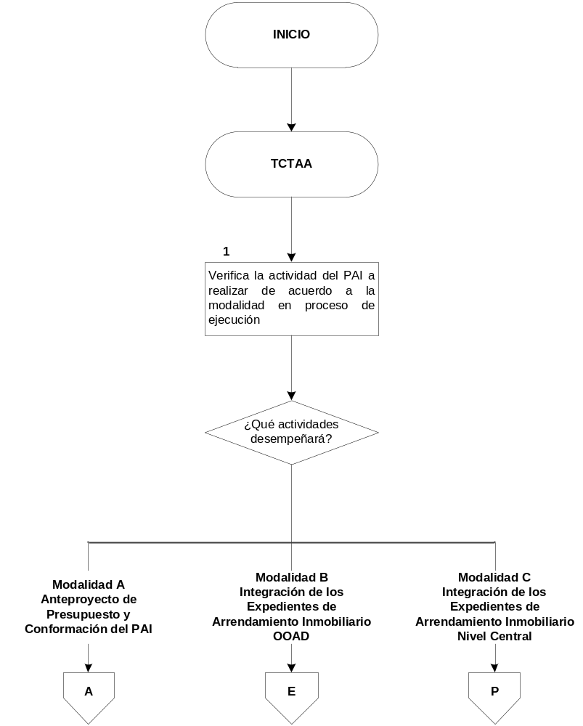

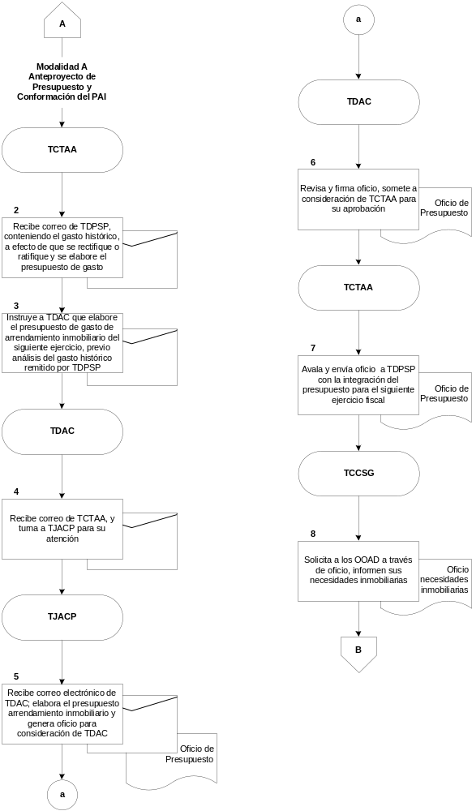
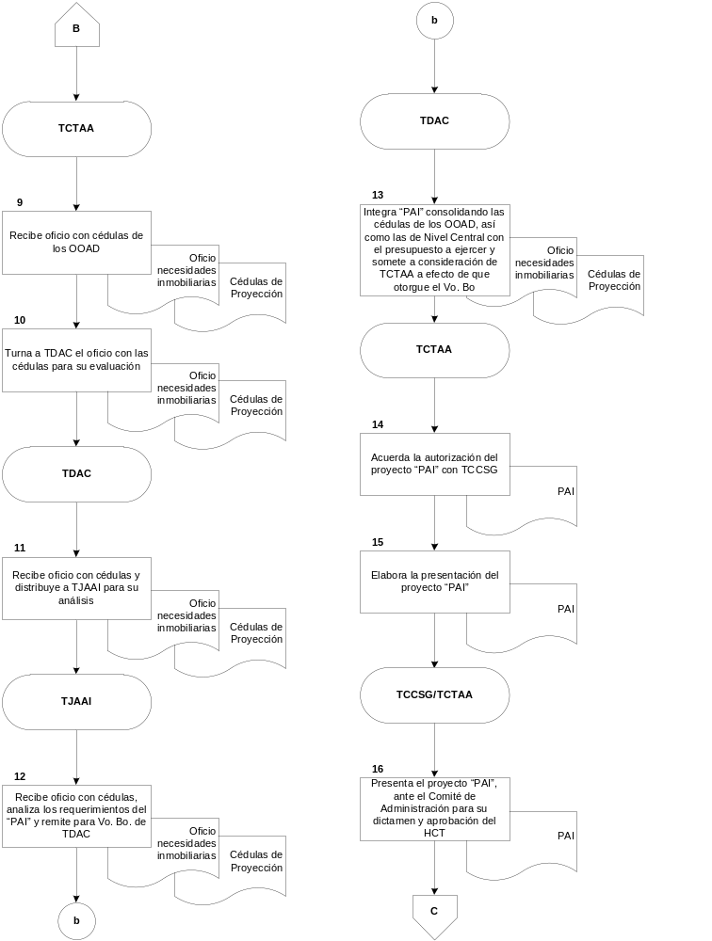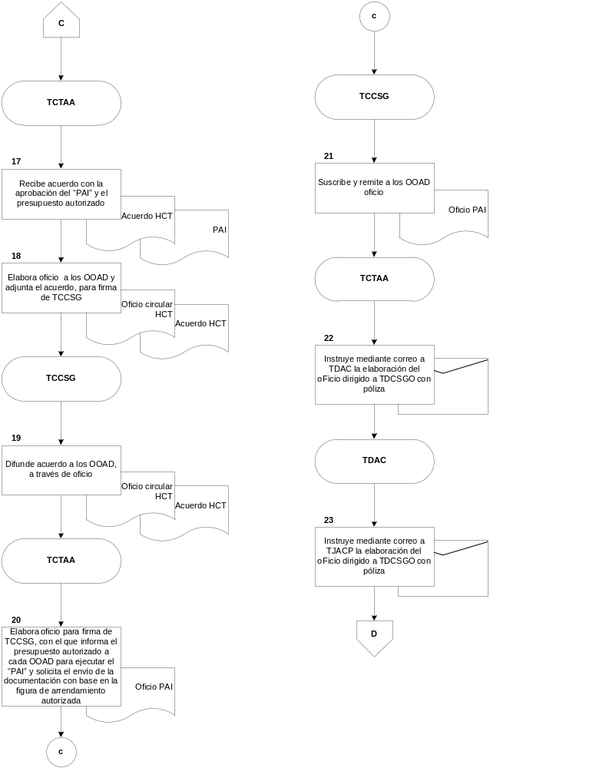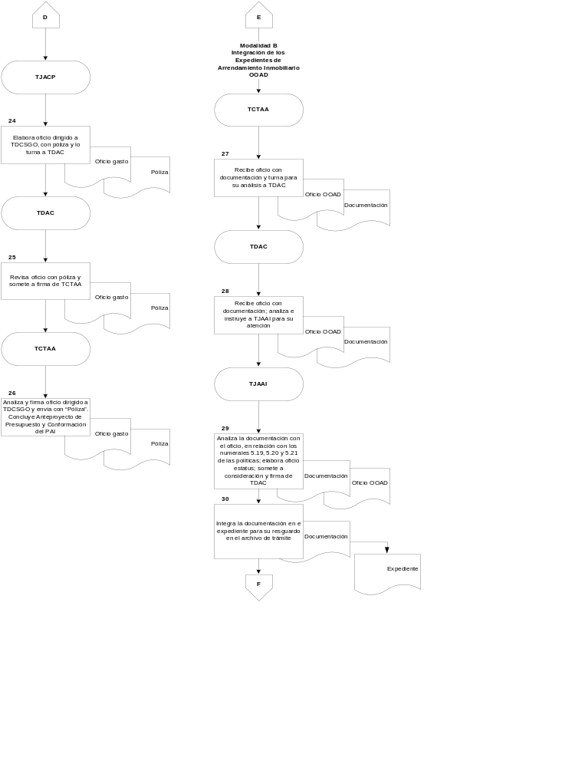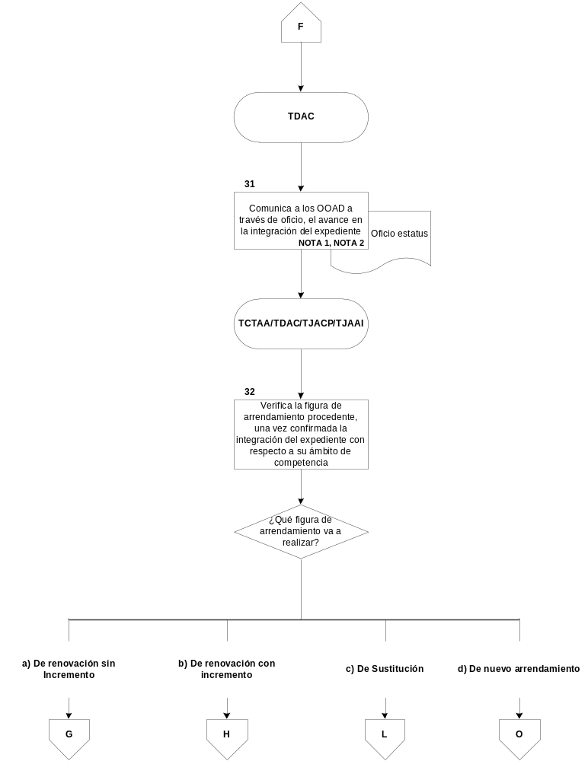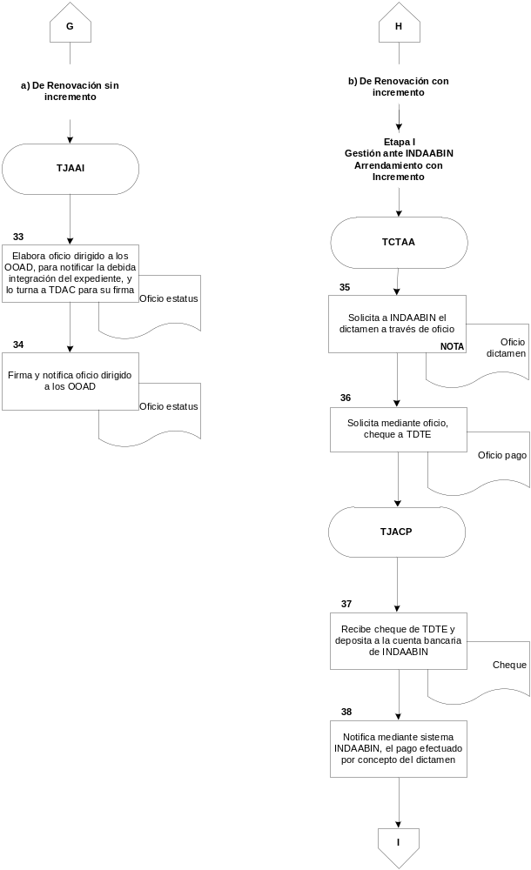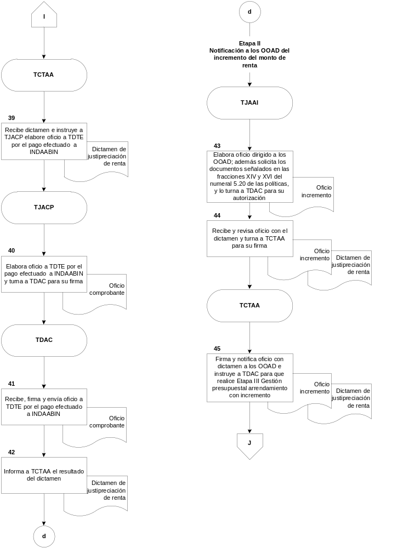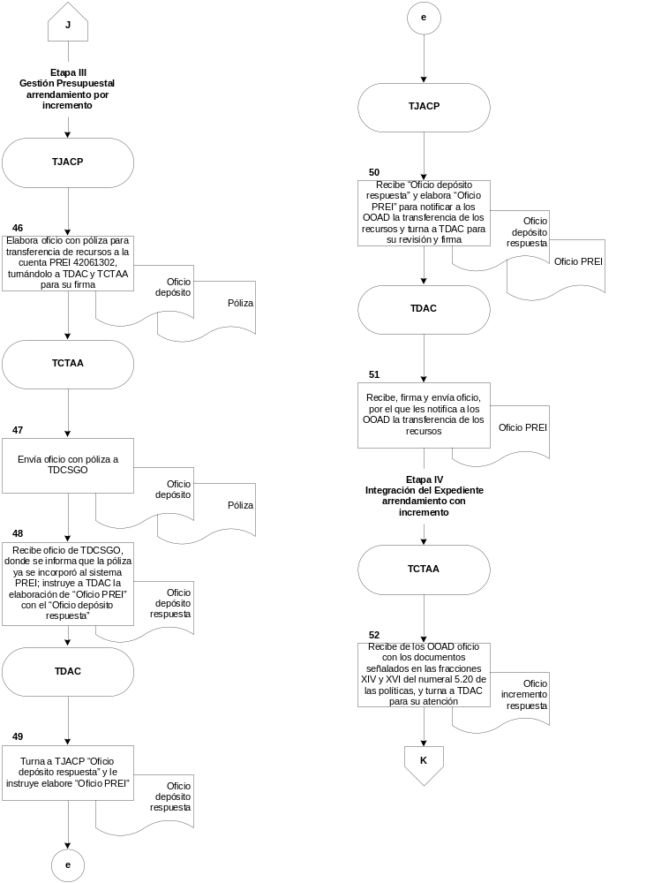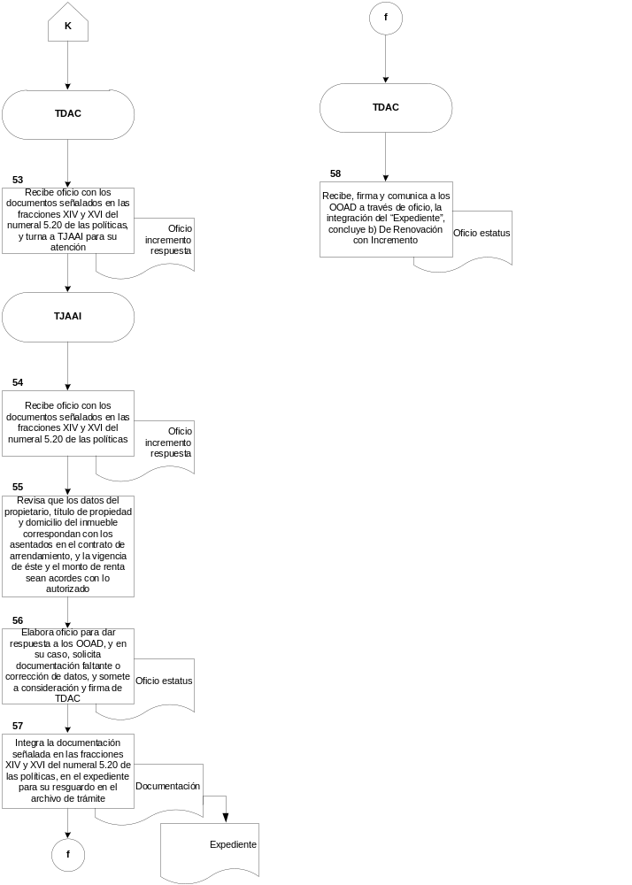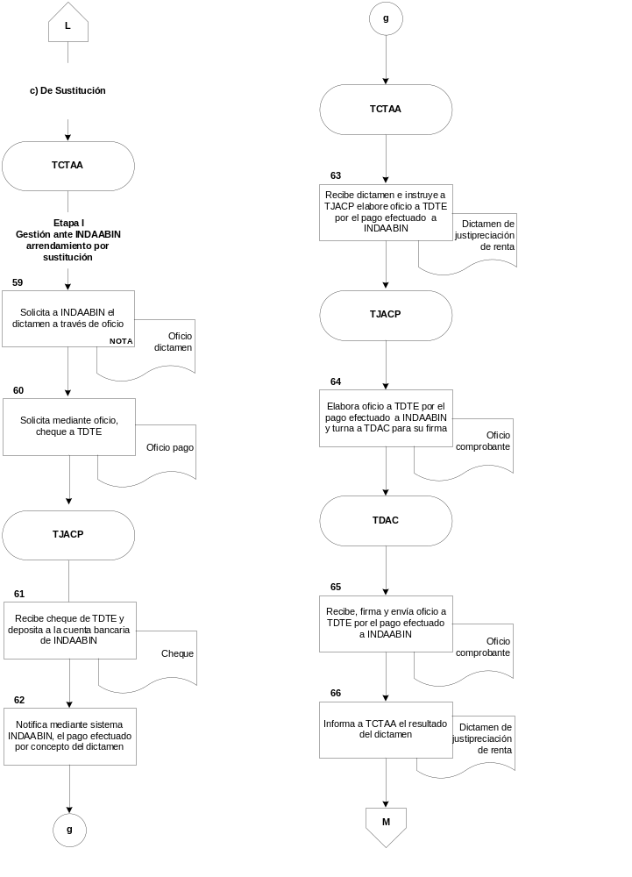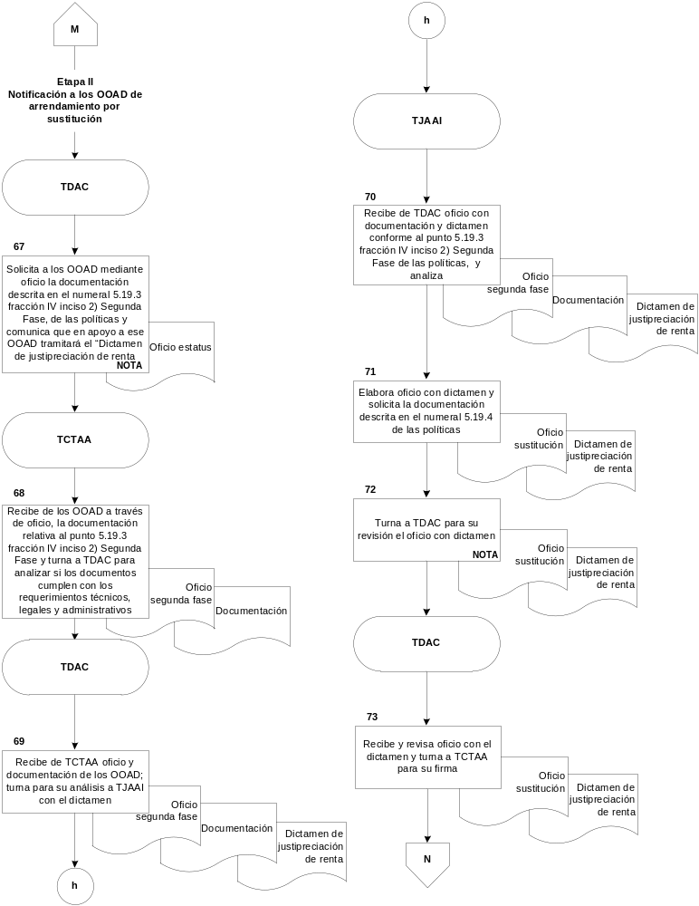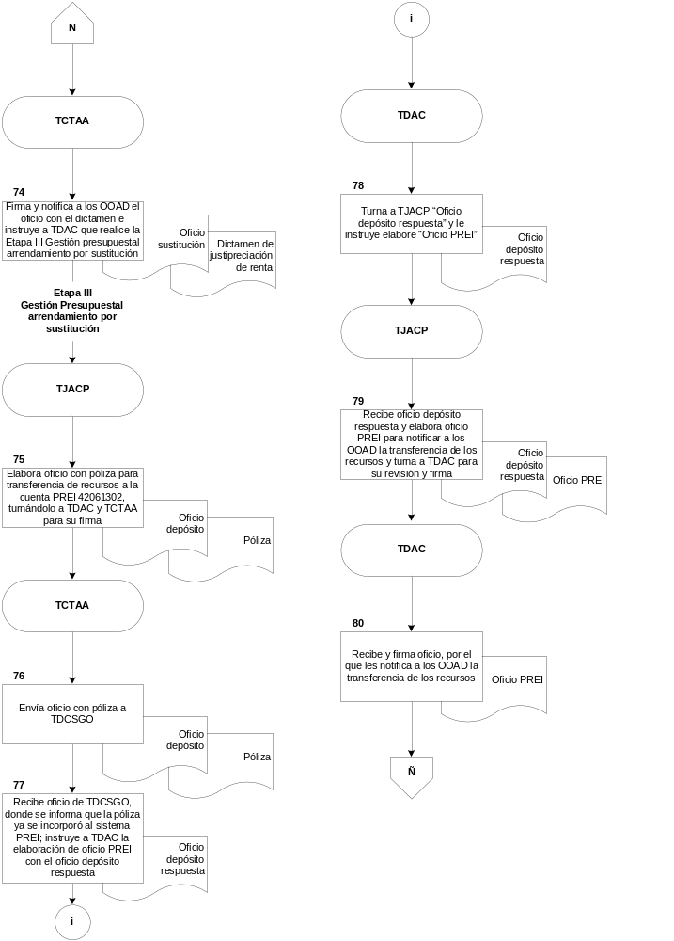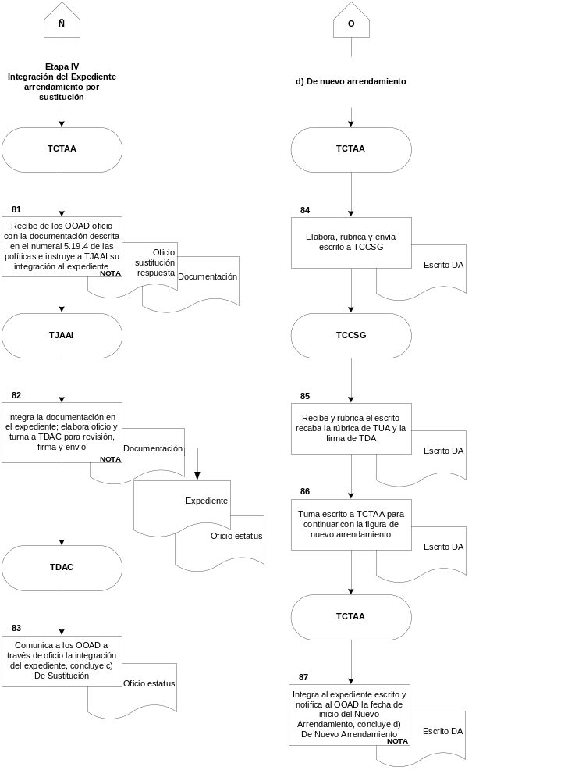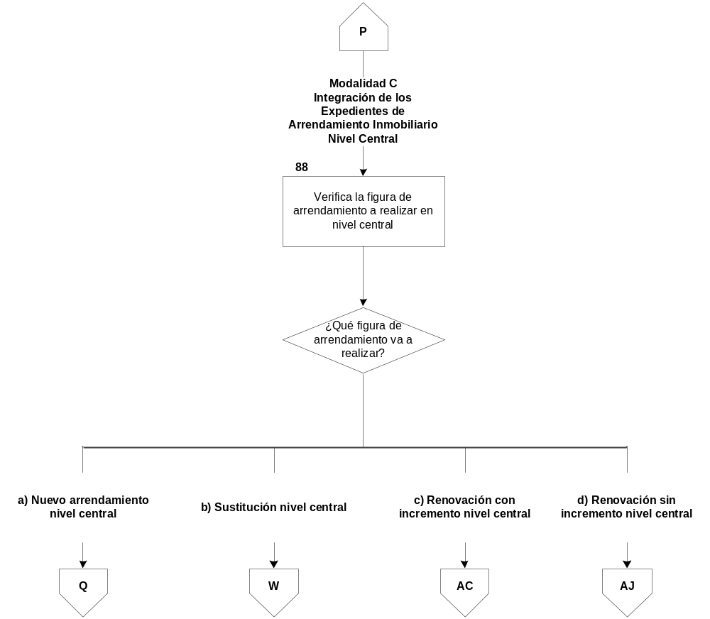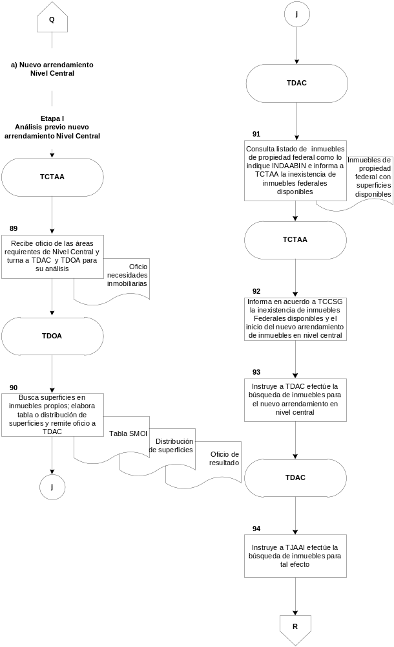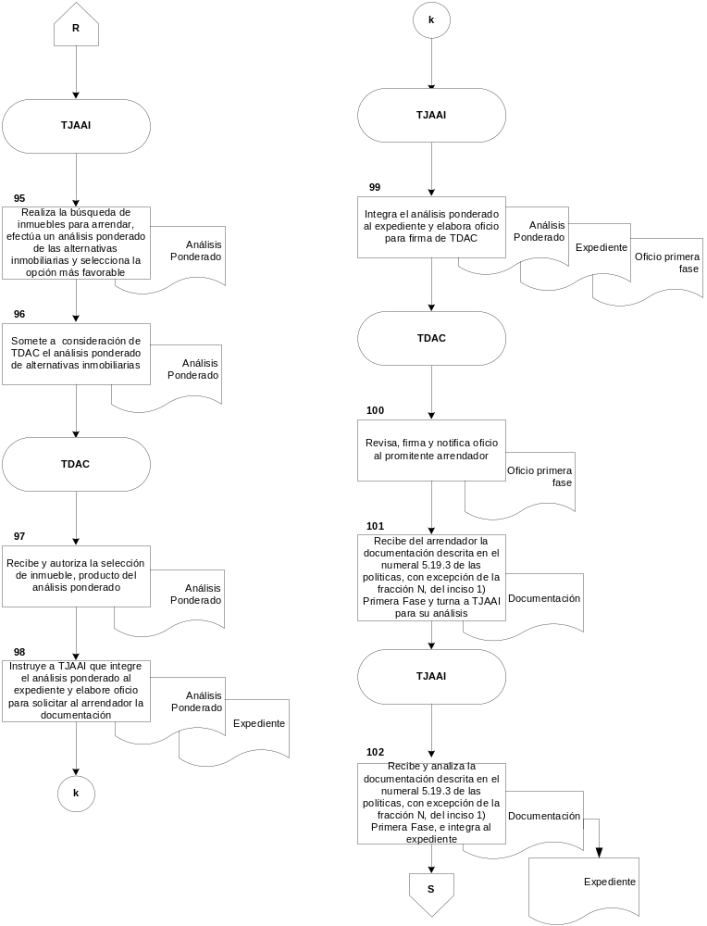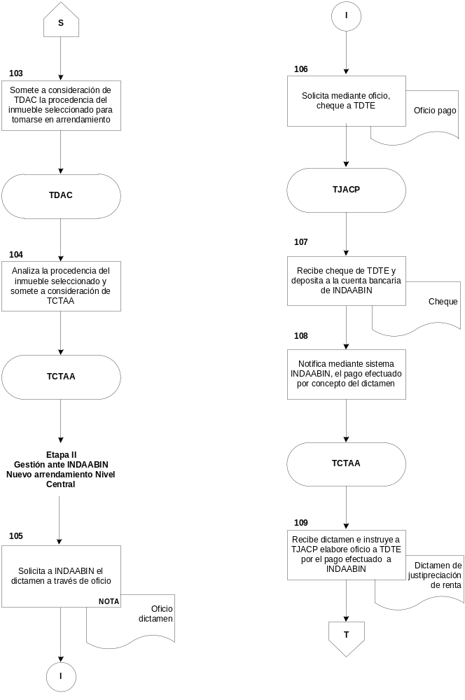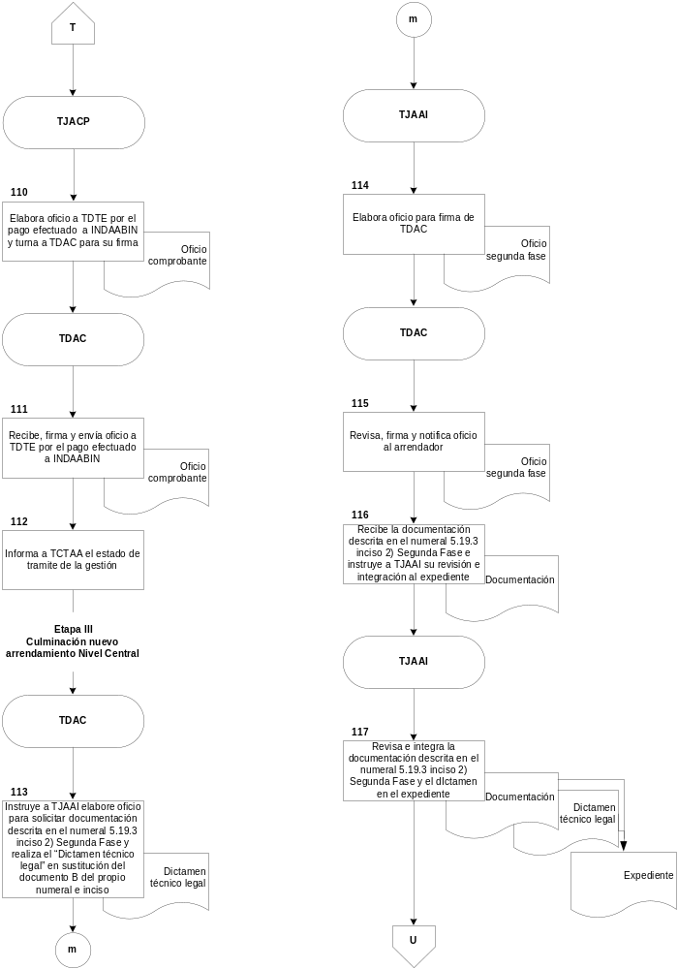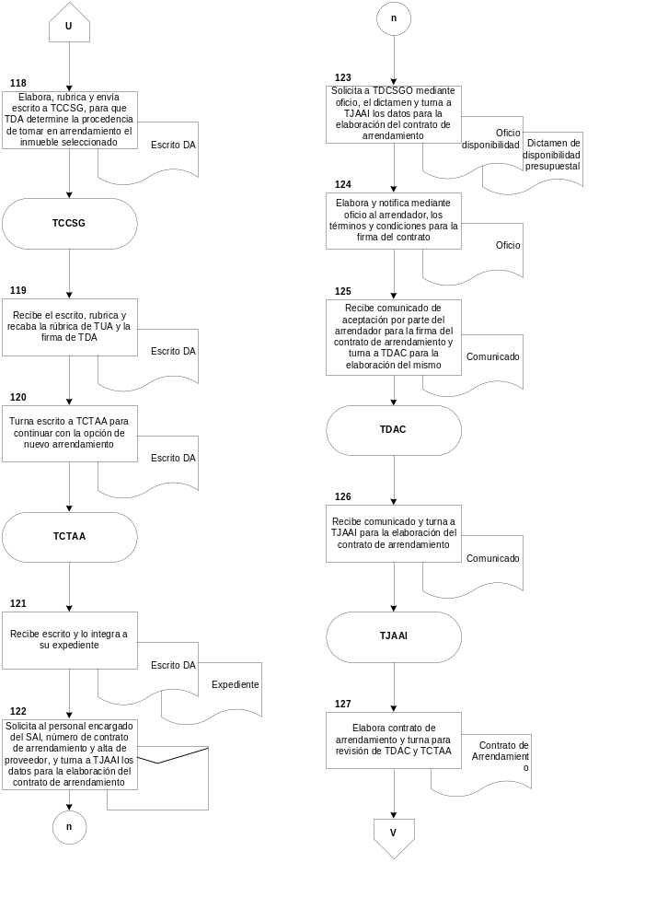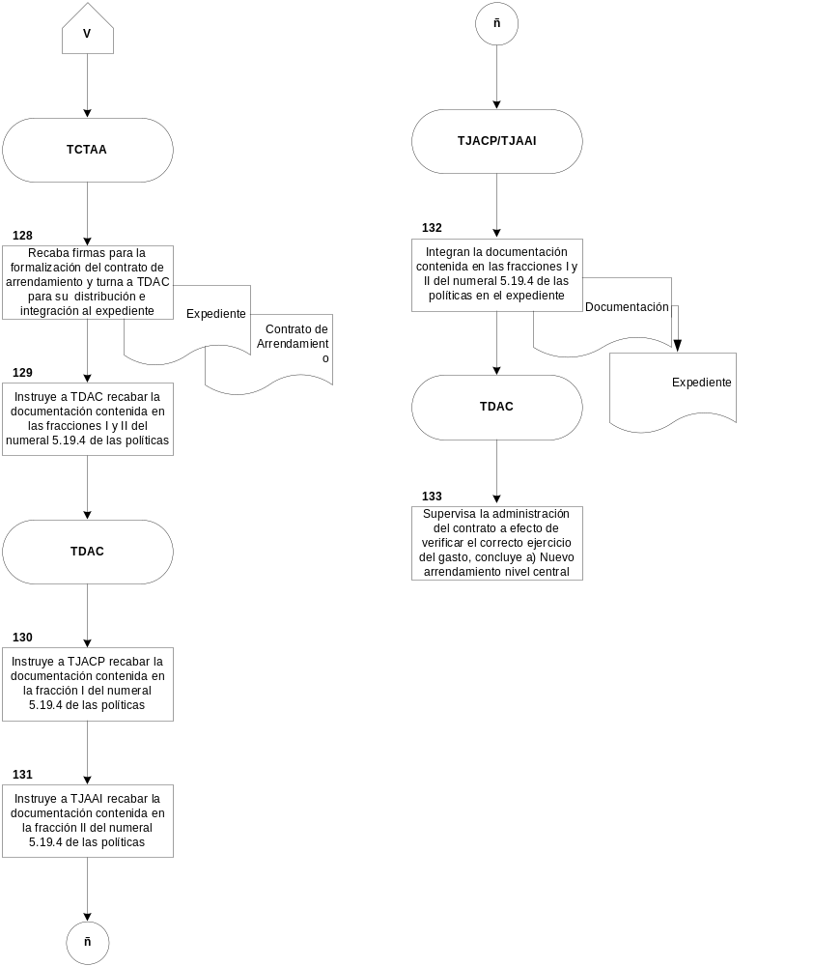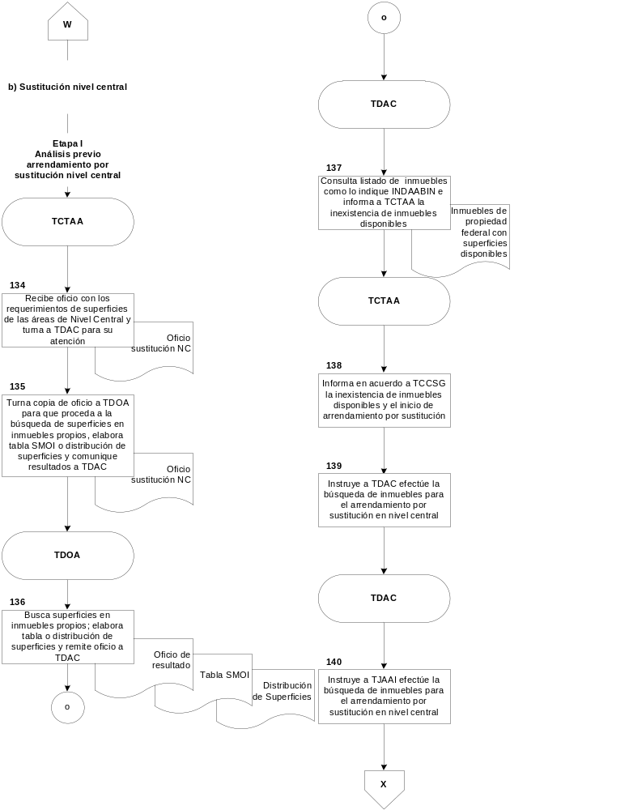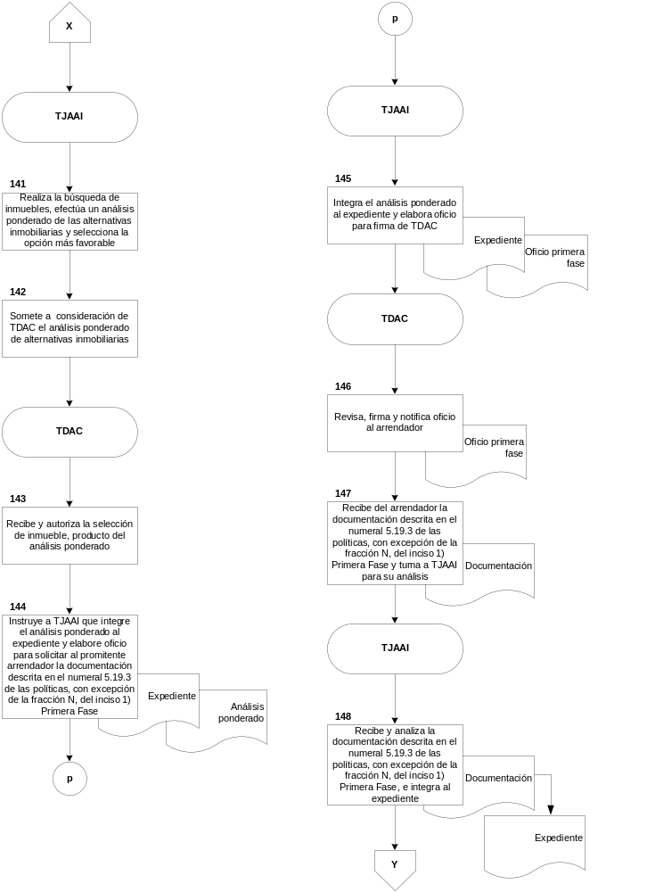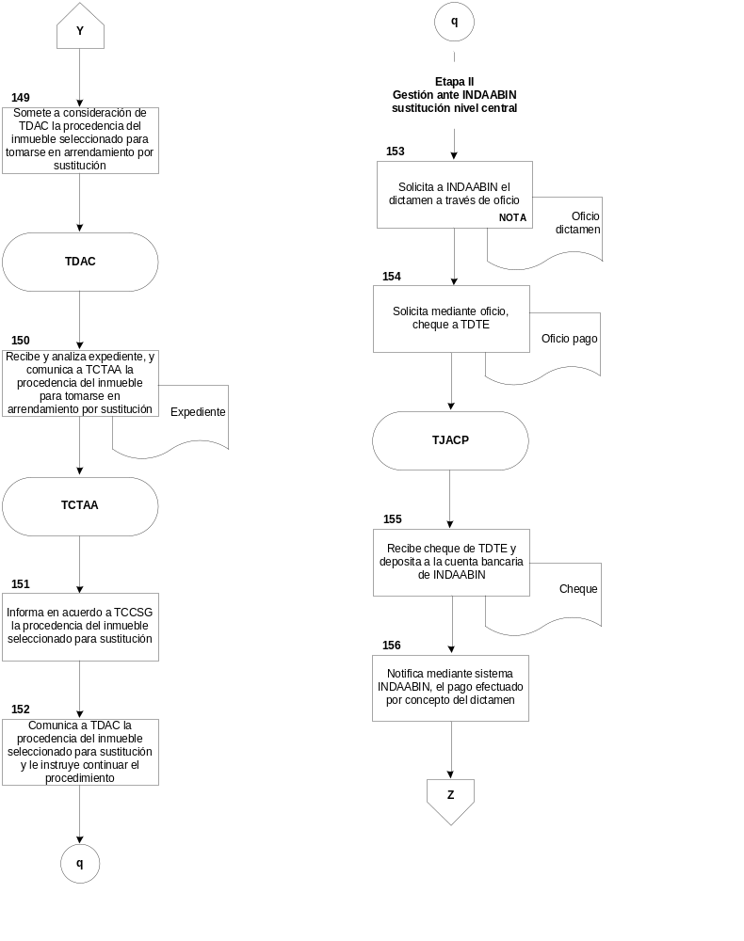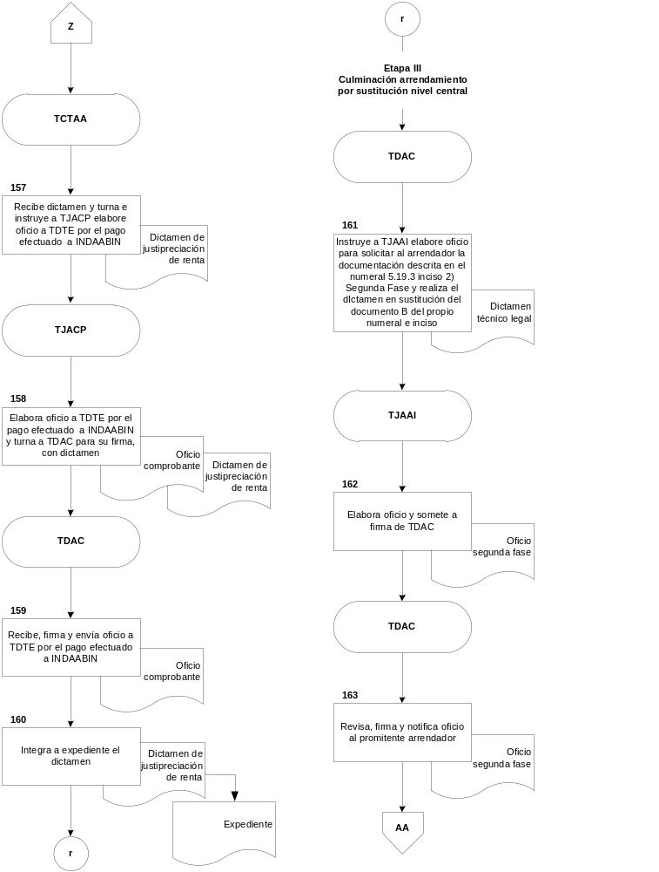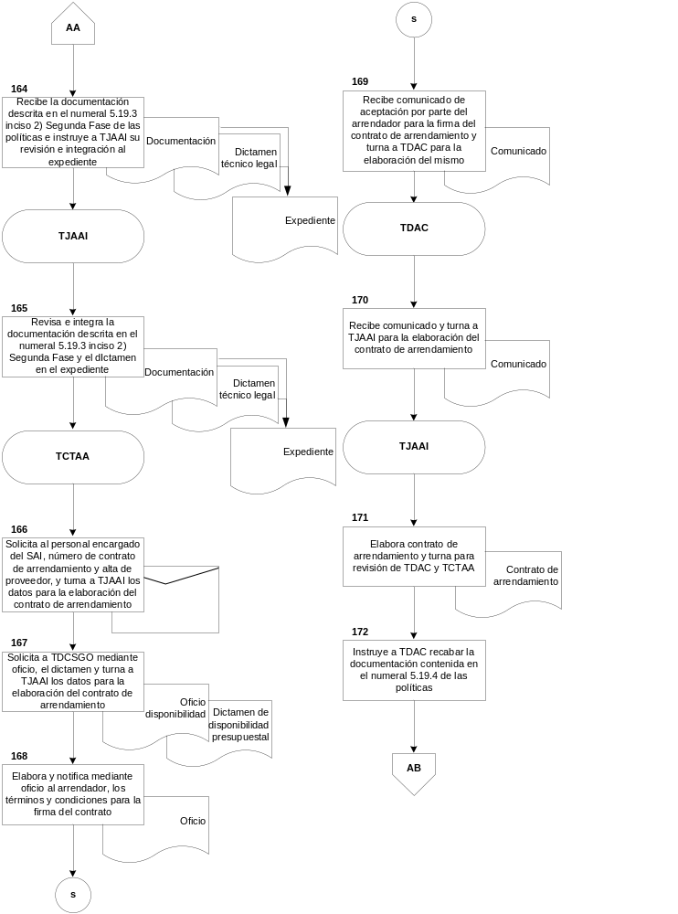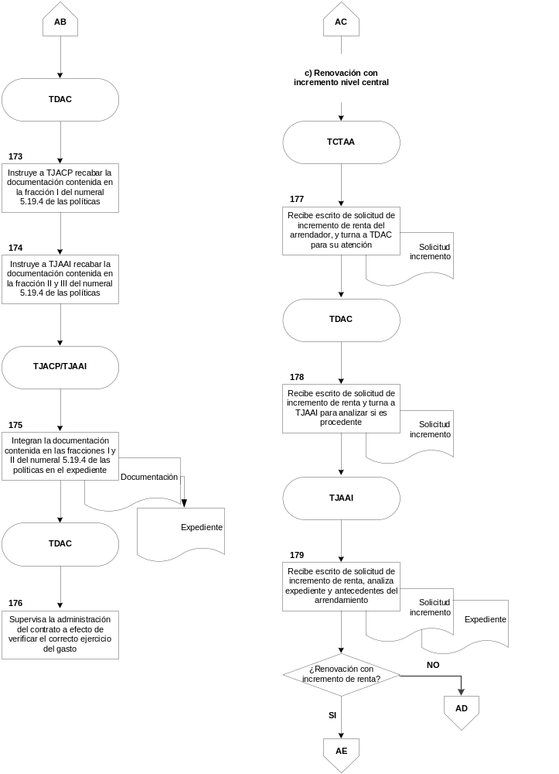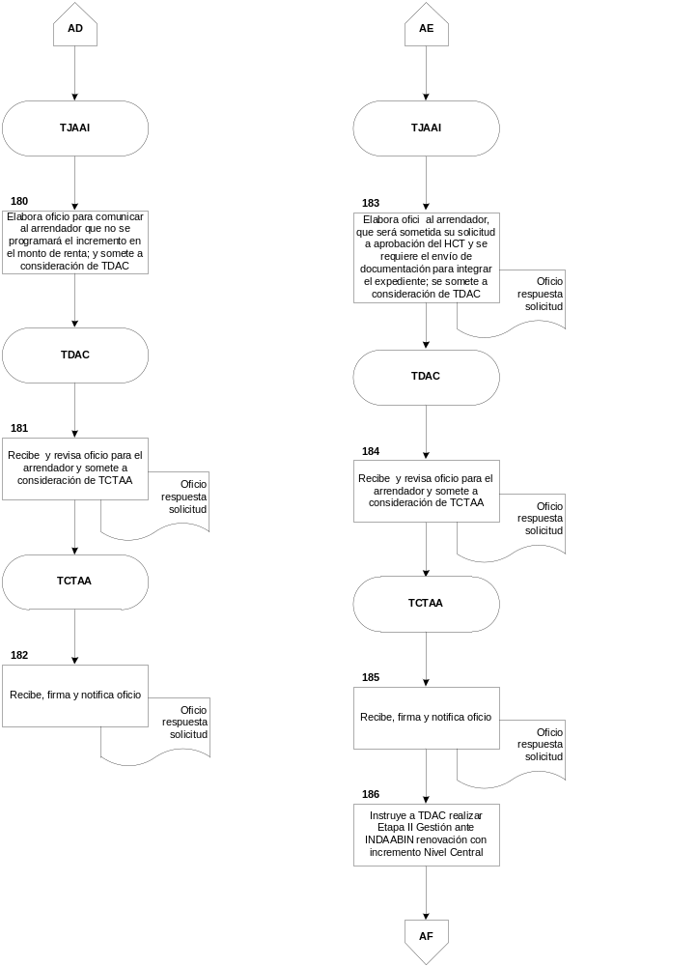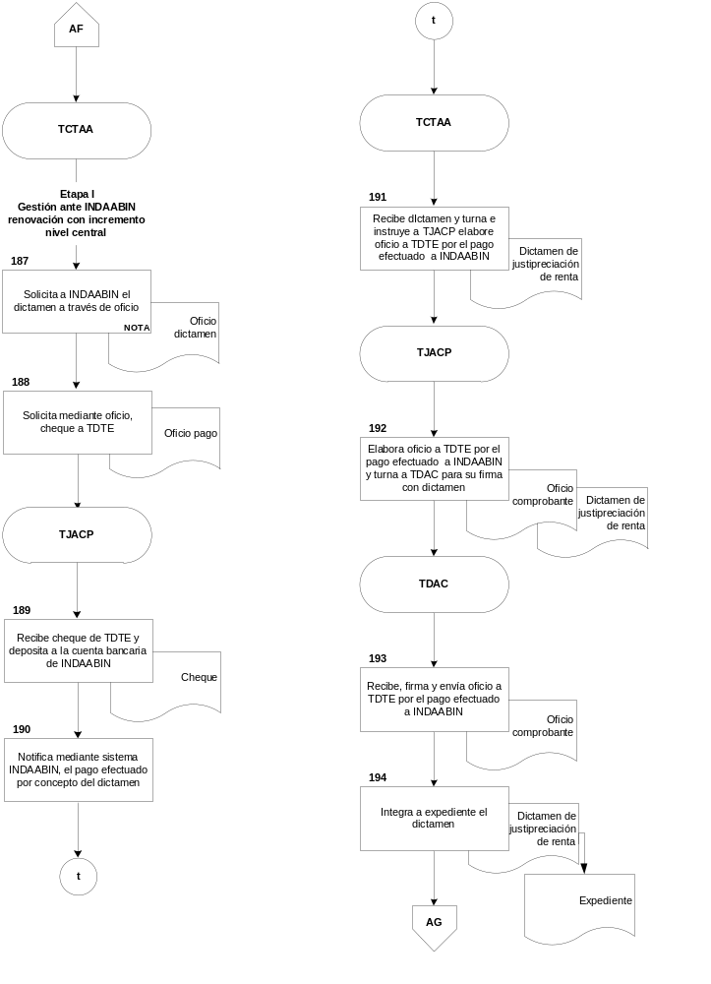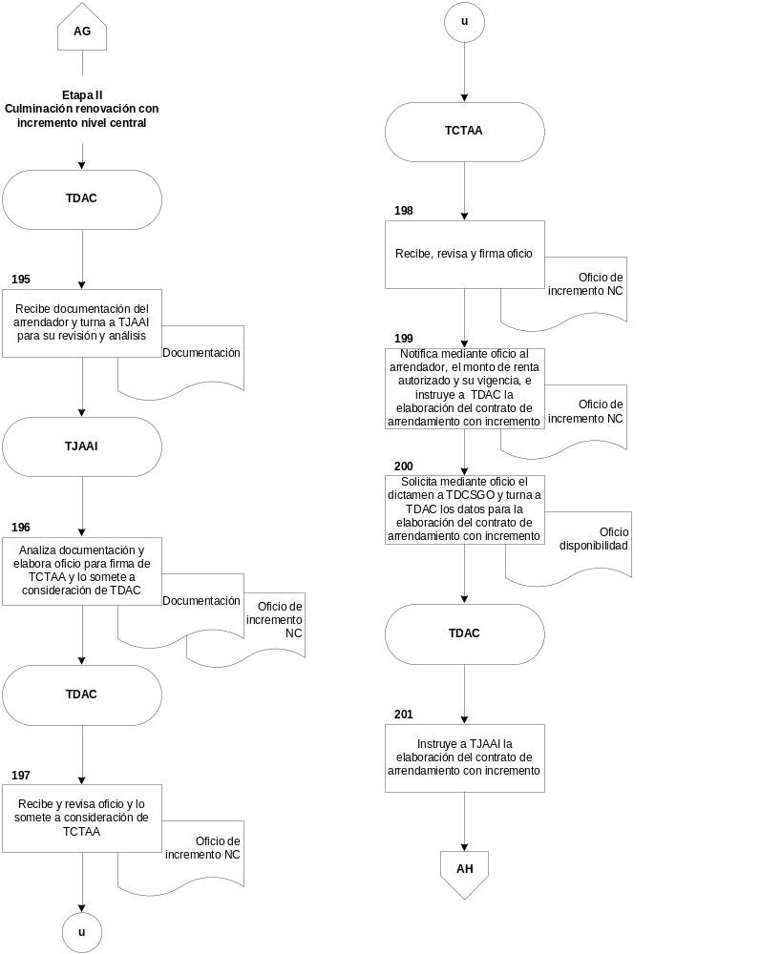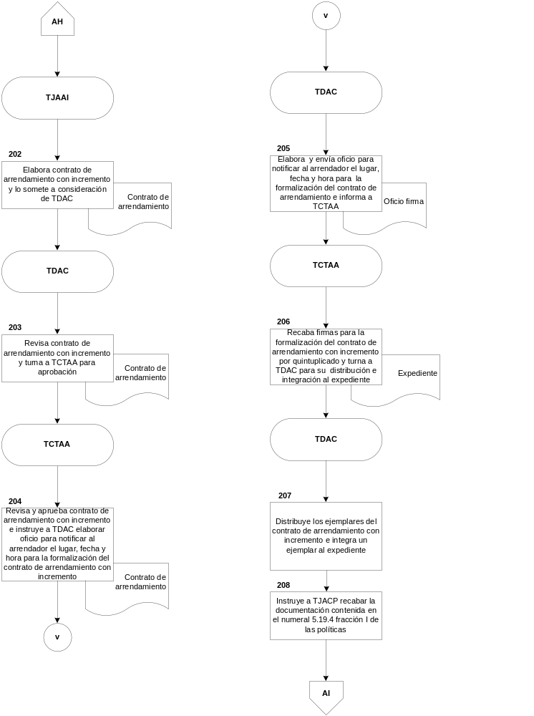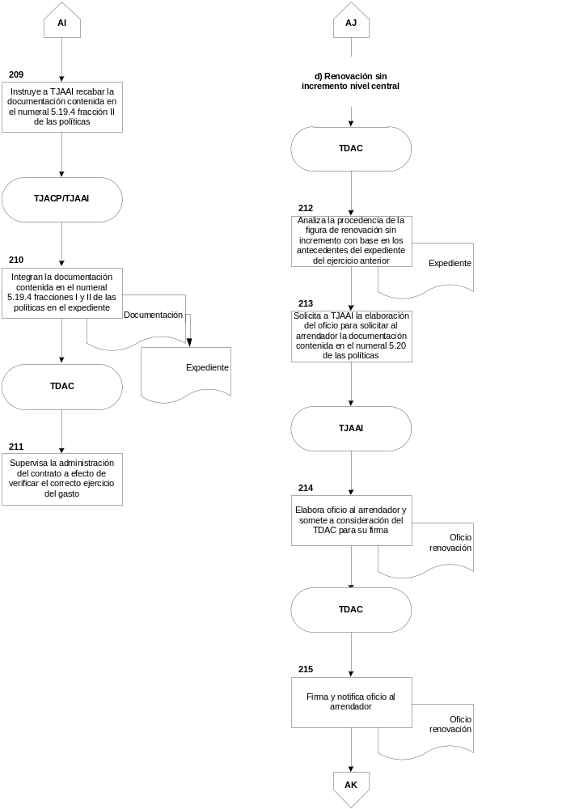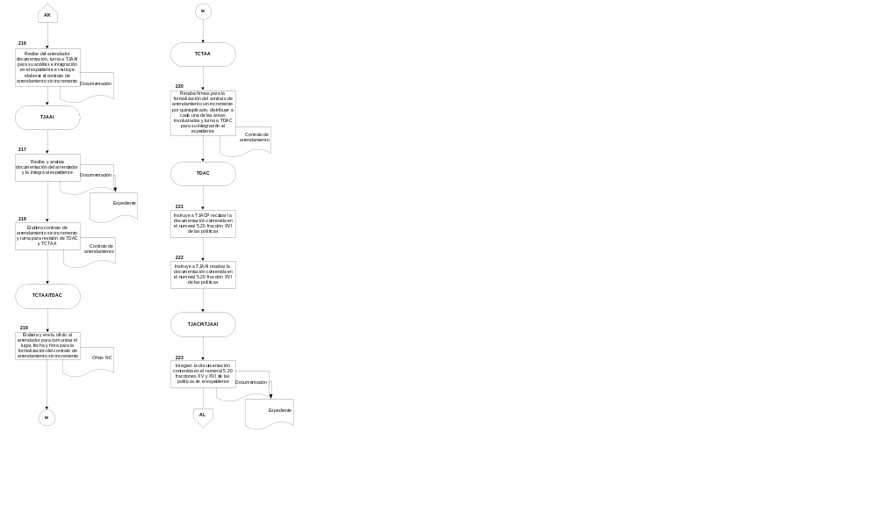

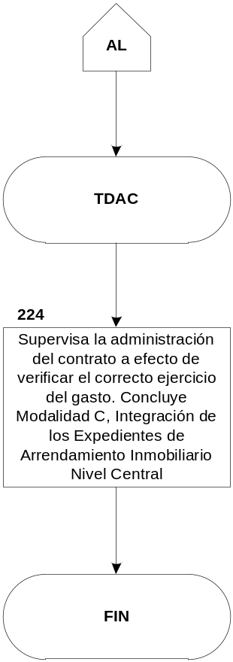
14D2-009-001 |  | Proyección del Programa de Arrendamiento Inmobiliario IMSS-Arrendatario, 1.1 Renovaciones | Anexo 1
 | 14D2-009-002 | Proyección del Programa de Arrendamiento Inmobiliario IMSS-Arrendatario, 1.2 Sustituciones | Anexo 2
 | 14D2-009-003 | Proyección del Programa de Arrendamiento Inmobiliario IMSS-Arrendatario, 1.3 Nuevos Arrendamientos | Anexo 3
 | 14D2-009-004 | Proyección del Programa de Arrendamiento Inmobiliario IMSS-Arrendatario, 1.4 Cancelaciones | Anexo 4
 |  | Dictamen de justipreciación de renta
 |  | Inmuebles de propiedad federal con superficies disponibles
 |  | Dictamen técnico legal
 |  | Tabla SMOI
 |  | Documentación | Conforme al numeral 5.4 del apartado de Definiciones del presente procedimiento

ANEXO 1
“Proyección del Programa de Arrendamiento Inmobiliario IMSS-Arrendatario,
1.1 Renovaciones”



14D2-009-001

ANEXO 1
Proyección del Programa de Arrendamiento Inmobiliario IMSS-Arrendatario,
1.1 Renovaciones
INSTRUCTIVO DE LLENADO

No. | DATO | ANOTAR
1 | Delegación | Nombre con que se designa la Delegación (OOAD) que remite la cédula respectiva.
2 | No. | Número consecutivo que corresponda la fila o renglón, considerando los arrendamientos que administra la Delegación y que serán contemplados bajo la figura de renovación en el próximo ejercicio presupuestal.
3 | U. I. | Clave PREI que corresponde a la Unidad de Información del inmueble arrendado.
4 | C. C. | Clave PREI que corresponde al Centro de Costos del inmueble arrendado.
5 | Localidad | Localidad en la cual se encuentra ubicado el inmueble arrendado que se relaciona.
6 | Dirección | Domicilio exacto del inmueble arrendado que se relaciona.
7 | Destino | Uso o servicio que presta el inmueble arrendado que se relaciona.
8 | Superficie rentable (m²) | Superficie rentable del inmueble arrendado que se relaciona.
9 | No. Cajones de estacionamiento | Cantidad de cajones de estacionamiento considerados en el arrendamiento que se relaciona.
10 | Arrendador | Propietario del inmueble arrendado que se relaciona.
11 | Renta mensual sin IVA | Importe de renta mensual antes del Impuesto al Valor Agregado, de acuerdo al contrato de arrendamiento del ejercicio presente.
12 | Vigencia | Vigencia pactada en el contrato de arrendamiento durante el ejercicio presente.
13 | Figura | Figura de arrendamiento proyectada para el ejercicio presupuestal siguiente; renovación sin incremento o renovación con incremento.  14D2-009-001
14 | Renta mensual sin IVA propuesta | Importe de renta mensual antes del Impuesto al Valor Agregado, de acuerdo a la programación del arrendamiento que se relaciona renovación sin incremento o renovación con incremento.
15 | Observaciones | Cualquier información complementaria sobre la programación del arrendamiento que se relaciona.
16 | Elaboró | Nombre y firma del servidor público adscrito a la Delegación respectiva que se encarga de elaborar la cédula de proyección.
17 | Revisó | Nombre y firma del Enlace en materia de Arrendamiento Inmobiliario, Jefe de Servicios Administrativos de la Delegación.
18 | Autorizó | Nombre y firma del Coordinador Inmobiliario, Titular de la Delegación.

14D2-009-001

ANEXO 2

“Proyección del Programa de Arrendamiento Inmobiliario IMSS-Arrendatario,
1.2 Sustituciones”

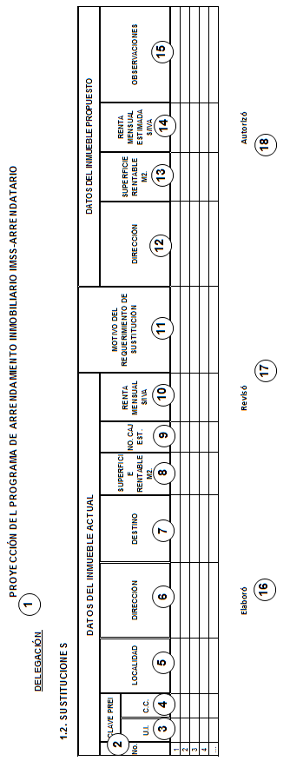
14D2-009-002
ANEXO 2
Proyección del Programa de Arrendamiento Inmobiliario IMSS-Arrendatario,
1.2 Sustituciones
INSTRUCTIVO DE LLENADO

No. | DATO | ANOTAR
1 | Delegación | Nombre con que se designa la Delegación que remite la cédula respectiva.
2 | No. | Número consecutivo que corresponda la fila o renglón, considerando los arrendamientos que administra la Delegación y que serán contemplados bajo la figura de sustitución en el próximo ejercicio presupuestal.
3 | U. I. | Clave PREI que corresponde a la Unidad de Información del inmueble arrendado.
4 | C. C. | Clave PREI que corresponde al Centro de Costos del inmueble arrendado.
5 | Localidad | Localidad en la cual se encuentra ubicado el inmueble arrendado que se relaciona.
6 | Dirección | Domicilio exacto del inmueble arrendado que se relaciona.
7 | Destino | Uso o servicio que presta el inmueble arrendado que se relaciona.
8 | Superficie rentable (m²) | Superficie rentable del inmueble arrendado que se relaciona.
9 | No. Cajones de estacionamiento | Cantidad de cajones de estacionamiento considerados en el arrendamiento que se relaciona.
10 | Renta mensual sin IVA | Importe de renta mensual antes del Impuesto al Valor Agregado, de acuerdo al contrato de arrendamiento del ejercicio presente.
11 | Motivo de Sustitución | Descripción justificada de las causas que originan la necesidad de sustituir el inmueble actualmente arrendado.

14D2-009-002
ANEXO 2
Proyección del Programa de Arrendamiento Inmobiliario IMSS-Arrendatario,
1.2 Sustituciones
INSTRUCTIVO DE LLENADO

No. | DATO | ANOTAR
12 | Dirección | Domicilio exacto del inmueble propuesto para sustituir el actualmente arrendado.
13 | Superficie rentable (m²) | Superficie rentable del inmueble propuesto para contratación bajo arrendamiento, en sustitución al actualmente ocupado.
14 | Renta mensual estimada sin IVA | Importe de renta mensual estimada antes del Impuesto al Valor Agregado, correspondiente al inmueble propuesto en sustitución al actualmente ocupado.
15 | Observaciones | Cualquier información complementaria sobre la programación del arrendamiento que se relaciona.
16 | Elaboró | Nombre y firma del servidor público adscrito a la Delegación respectiva que se encarga de elaborar la cédula de proyección.
17 | Revisó | Nombre y firma del Enlace en materia de Arrendamiento Inmobiliario, Jefe de Servicios Administrativos de la Delegación.
18 | Autorizó | Nombre y firma del Coordinador Inmobiliario, Titular de la Delegación.

14D2-009-002

ANEXO 3

“Proyección del Programa de Arrendamiento Inmobiliario IMSS-Arrendatario,
1.3 Nuevos Arrendamientos”

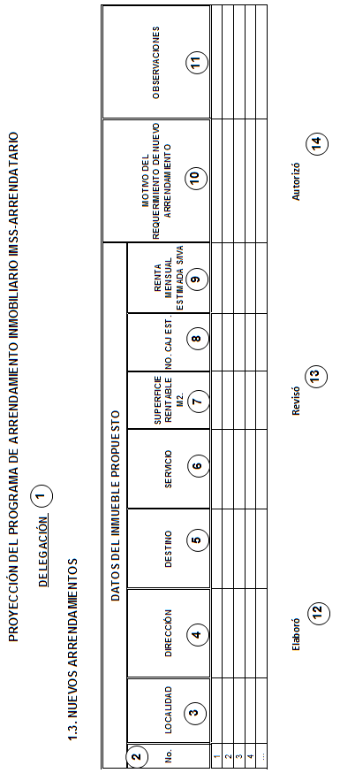

14D2-009-003
ANEXO 3
Proyección del Programa de Arrendamiento Inmobiliario IMSS-Arrendatario,
1.3 Nuevos Arrendamientos
INSTRUCTIVO DE LLENADO

No. | DATO | ANOTAR
1 | Delegación | Nombre con que se designa la Delegación que remite la cédula respectiva.
2 | No. | Número consecutivo que corresponda la fila o renglón, considerando los inmuebles propuestos por la Delegación para su contratación bajo la figura de arrendamiento en el próximo ejercicio presupuestal.
3 | Localidad | Localidad en la cual se encuentra ubicado el inmueble propuesto que se relaciona.
4 | Dirección | Domicilio exacto del inmueble propuesto que se relaciona.
5 | Destino | Uso o servicio que se pretende alojar en el inmueble propuesto que se relaciona.
6 | Servicio | Tipo de servicio que se pretende alojar en el inmueble propuesto que se relaciona; médico, social o administrativo.
7 | Superficie rentable (m²) | Superficie rentable del inmueble propuesto que se relaciona.
8 | No. Cajones de estacionamiento | Cantidad de cajones de estacionamiento considerados en el arrendamiento propuesto que se relaciona.
9 | Renta mensual estimada sin IVA | Importe de renta mensual estimada antes del Impuesto al Valor Agregado, correspondiente al inmueble propuesto que se relaciona.
10 | Motivo de Requerimiento | Descripción justificada de las causas que originan la necesidad de contratar un inmueble bajo la figura de arrendamiento.
11 | Observaciones | Cualquier información complementaria sobre la programación del nuevo arrendamiento que se relaciona.
 |  | 14D2-009-003
12 | Elaboró | Nombre y firma del servidor público adscrito a la Delegación respectiva que se encarga de elaborar la cédula de proyección.
13 | Revisó | Nombre y firma del Enlace en materia de Arrendamiento Inmobiliario, Jefe de Servicios Administrativos de la Delegación.
14 | Autorizó | Nombre y firma del Coordinador Inmobiliario, Titular de la Delegación.
14D2-009-003

ANEXO 4

“Proyección del Programa de Arrendamiento Inmobiliario IMSS-Arrendatario,
1.4 Cancelaciones”

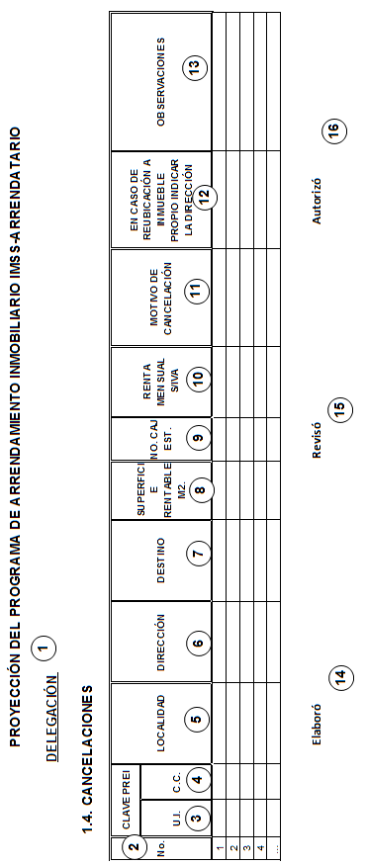
14D2-009-004
ANEXO 4
Proyección del Programa de Arrendamiento Inmobiliario IMSS-Arrendatario,
1.4 Cancelaciones
INSTRUCTIVO DE LLENADO

No. | DATO | ANOTAR
1 | Delegación | Nombre con que se designa la Delegación que remite la cédula respectiva.
2 | No. | Número consecutivo que corresponda la fila o renglón, considerando los arrendamientos que administra la Delegación y que serán contemplados bajo la figura de cancelación en el próximo ejercicio presupuestal.
3 | U. I. | Clave PREI que corresponde a la Unidad de Información del inmueble arrendado.
4 | C. C. | Clave PREI que corresponde al Centro de Costos del inmueble arrendado.
5 | Localidad | Localidad en la cual se encuentra ubicado el inmueble arrendado que se relaciona.
6 | Dirección | Domicilio exacto del inmueble arrendado que se relaciona.
7 | Destino | Uso o servicio que presta el inmueble arrendado que se relaciona.
8 | Superficie rentable (m²) | Superficie rentable del inmueble arrendado que se relaciona.
9 | No. Cajones de estacionamiento | Cantidad de cajones de estacionamiento considerados en el arrendamiento que se relaciona.
10 | Renta mensual | Importe de renta mensual estimada antes del Impuesto al Valor Agregado, correspondiente al inmueble propuesto que se relaciona.
11 | Motivo de cancelación | Descripción de las causas que sustentan la programación de la Delegación de cancelar el arrendamiento que se relaciona.
12 | Dirección del inmueble propio | Si el servicio o destino del inmueble actualmente arrendado se reubica a un inmueble propio, señalar el domicilio exacto.  14D2-009-004
13 | Observaciones | Cualquier información complementaria sobre la programación de cancelación del arrendamiento que se relaciona.
14 | Elaboró | Nombre y firma del servidor público adscrito a la Delegación respectiva que se encarga de elaborar la cédula de proyección.
15 | Revisó | Nombre y firma del Enlace en materia de Arrendamiento Inmobiliario, Jefe de Servicios Administrativos de la Delegación.
16 | Autorizó | Nombre y firma del Coordinador Inmobiliario, Titular de la Delegación.
14D2-009-004

